

SCHIMBUL STANDARDIZAT DE INFORMAȚII

Ghid de utilizare pentru întreprinderi

DG TAXUD

Istoricul documentului

|  |  |  |  |
| --- | --- | --- | --- |
| Versiune | Data publicării | Autor | Descriere |
| 0.01 | 7.4.2020 | DG TAXUD | Versiunea inițială |
| 0.10 | 27.5.2020 | DG TAXUD | Versiune actualizată, cu contribuții din partea experților din grupul de proiect, publicată online ca versiune inițială |
| 0.11 | 10.7.2020 | DG TAXUD | Secțiunea B adăugată în capitolul 1.2  Indicarea birourilor vamale la autorizațiile din capitolul 4.2 |
|  |  |  |  |

Cuprins

[**1** **Introducere 5**](#_Toc54623399)

[1.1 Ghidul 5](#_Toc54623400)

[1.2 Ce este INF? 5](#_Toc54623401)

[1.2.1 Avantajele sistemului 6](#_Toc54623402)

[1.2.2 Referințe 7](#_Toc54623403)

[1.3 Cui îi este destinat prezentul ghid? 7](#_Toc54623404)

[1.4 Care este structura sistemului? 8](#_Toc54623405)

[1.5 Reperele proiectului 8](#_Toc54623406)

[1.6 Domeniul de aplicare 9](#_Toc54623407)

[2 Cum se accesează sistemul? 11](#_Toc54623408)

[2.1 EU CTP și INF STP 11](#_Toc54623409)

[2.1.1 Ce tipuri de acces sunt disponibile pentru operatorii economici? 11](#_Toc54623410)

[2.1.2 Care sunt diferitele roluri definite? 11](#_Toc54623411)

[2.1.3 Cum se poate obține acces la sistem în calitate de operator economic? 12](#_Toc54623412)

[2.2 Sistemul central INF SP 12](#_Toc54623413)

[2.2.1 Care sunt diferitele roluri definite? 12](#_Toc54623414)

[2.2.2 Cum se gestionează drepturile de acces în vederea utilizării de către un lucrător vamal? 12](#_Toc54623415)

[2.3 Browsere recomandate 12](#_Toc54623416)

[2.4 Condiții prealabile pentru un INF 13](#_Toc54623417)

[3 Ghid pentru operatorul economic 14](#_Toc54623418)

[3.1 Autentificarea în sistem 14](#_Toc54623419)

[3.2 Crearea unei solicitări INF 15](#_Toc54623420)

[3.2.1 Introducerea informațiilor generale 15](#_Toc54623421)

[3.2.2 Introducerea de informații specifice pentru mărfuri și produse 16](#_Toc54623422)

[3.2.3 Detalii care trebuie furnizate 16](#_Toc54623423)

[3.3 Informații specifice în funcție de tipul de INF 16](#_Toc54623424)

[3.4 Înregistrarea reușită 16](#_Toc54623425)

[4 Ghid pentru lucrătorul vamal 18](#_Toc54623426)

[4.1 Configurarea conturilor 18](#_Toc54623427)

[4.2 Prezentare generală 19](#_Toc54623428)

[4.3 Crearea unei solicitări INF în numele titularului 20](#_Toc54623429)

[4.4 Acceptarea solicitării INF și crearea INF 22](#_Toc54623430)

[4.5 IP IM/EX 23](#_Toc54623431)

[4.5.1 Procesarea INF la plasare 23](#_Toc54623432)

[4.5.2 Procesarea INF la încheierea regimului vamal 24](#_Toc54623433)

[4.5.3 Procesarea INF la Ieșire 26](#_Toc54623434)

[4.6 IP EX/IM 27](#_Toc54623435)

[4.6.1 Procesarea INF la Export 27](#_Toc54623436)

[4.6.2 Procesarea INF la Ieșire 28](#_Toc54623437)

[4.6.3 Procesarea INF la plasare 29](#_Toc54623438)

[4.7 OP EX/IM 31](#_Toc54623439)

[4.7.1 Procesarea INF la plasare 32](#_Toc54623440)

[4.7.2 Procesarea INF la Ieșire 33](#_Toc54623441)

[4.7.3 Procesarea INF la punerea în liberă circulație 33](#_Toc54623442)

[4.8 OP IM/EX 35](#_Toc54623443)

[4.8.1 Procesarea INF la punerea în liberă circulație 36](#_Toc54623444)

[4.8.2 Procesarea INF la plasare 38](#_Toc54623445)

[4.8.3 Procesarea INF la Ieșire 39](#_Toc54623446)

[5 Cazuri specifice 41](#_Toc54623447)

[5.1 Utilizarea sigiliilor vamale 41](#_Toc54623448)

[5.2 Excepție la punerea în liberă circulație 41](#_Toc54623449)

[5.3 Ieșirea nu a fost confirmată în sistemul INF SP 42](#_Toc54623450)

[5.4 O declarație vamală servește drept cerere de autorizare 42](#_Toc54623451)

[5.5 Funcționalitatea „Insert INF” („Introducere INF”) 42](#_Toc54623452)

[5.6 Anularea unui INF 42](#_Toc54623453)

[6 Referințe pentru proces 43](#_Toc54623454)

Definiții și abrevieri

Următoarele definiții sunt utilizate în întregul ghid pentru întreprinderi:

| Termen | Definiție |
| --- | --- |
| Autorizație | Act administrativ emis de autoritățile vamale în domeniul legislației vamale care reglementează un anumit caz și are efecte juridice asupra uneia sau mai multor persoane în cauză [articolul 5 alineatul (39) CVU]. Se solicită o autorizație din partea autorităților vamale pentru utilizarea regimului de perfecționare activă sau pasivă, astfel cum se menționează la articolul 211 alineatul (1) litera (a) din cod. |
| Operator economic | O persoană care desfășoară, în cadrul activității sale profesionale, activități reglementate prin legislația vamală; [articolul 5 alineatul (5) CVU]. În contextul de față, aceasta este denumită și „comerciant”. |
| Titular (al autorizației) | Persoana (persoanele) juridică (juridice) sau entitatea (entitățile) în numele căreia (cărora) se emite o decizie. Aceasta poate fi și reprezentantul titularului (BPM). |
| Autoritate vamală | Administrațiile vamale ale statelor membre responsabile de aplicarea legislației vamale și orice alte autorități abilitate, prin legislația națională, să aplice anumite dispoziții vamale. [articolul 5 alineatul (1) CVU]. |
| Autoritatea vamală care ia decizia | Autoritatea vamală competentă pentru 1) luarea deciziei și 2) gestionarea deciziei. |
| Biroul vamal de supraveghere | Biroul vamal indicat în autorizație și abilitat să supravegheze un regim special. |
| Biroul vamal de ieșire | Biroul vamal competent pentru locul din care mărfurile vor părăsi teritoriul vamal al Uniunii către o destinație aflată în afara teritoriului vamal al Uniunii. |
| Biroul vamal de punere în liberă circulație | Fără a aduce atingere dispozițiilor privind regimurile speciale, orice birou vamal indicat într-o autorizație, unde urmează să fie îndeplinite formalitățile pentru punerea în liberă circulație a mărfurilor introduse pe teritoriul vamal al Uniunii. |
| Biroul vamal de încheiere | Orice birou vamal indicat în autorizația pentru un regim special care este împuternicit să acorde mărfurilor liberul de vamă pentru un alt regim vamal sau să primească declarația sau notificarea de reexport pentru încheierea regimului special. |
| Biroul vamal de export | Biroul vamal unde se efectuează formalitățile privind declarația vamală de export pentru mărfurile scoase de pe teritoriul vamal al Uniunii Europene sau unde se depune declarația de reexport. |
| Biroul vamal de plasare | Orice birou vamal indicat în autorizație pentru un regim special care are competența de a acorda mărfurilor liberul de vamă pentru un regim special. |
| BPM | Model de proces operațional |
| CCN, CCN2 | Rețeaua comună de comunicații a Comisiei |
| CDS/CDMS | Sistemul de decizii vamale (sistemul de gestionare a deciziilor vamale) |
| CS/RD2 | Sistemul de servicii centrale/date de referință |
| EORI | Înregistrarea și identificarea operatorilor economici |
| EU CTP | Portalul vamal al UE pentru comercianți |
| INF | Schimbul standardizat de informații |
| IP, IPO | Perfecționare activă, operațiune de perfecționare activă |
| IT | Tehnologia informației |
| OP, OPO | Perfecționare pasivă, operațiune de perfecționare pasivă |
| SP | Regimuri speciale  INF SP este utilizat ca termen pentru definirea sistemului care este accesibil pentru lucrătorii vamali |
| STP | Portalul specific al comercianților  INF STP este interfața cu utilizatorul pentru operatorii economici și alte persoane |
| TATAFng | Cadrul arhitecturii tehnice de aplicare a tarifelor, generație nouă |
| TP | Portalul comercianților |
| CVU și actul delegat și actul de punere în aplicare privind CVU | CVU, denumit în continuare „codul”   * Regulamentul (UE) nr. 952/2013 al Parlamentului European și al Consiliului   Actul delegat și actul de punere în aplicare privind CVU, denumite, de asemenea,   * Regulamentul delegat (UE) 2015/2446 al Comisiei * Regulamentul de punere în aplicare (UE) 2015/2447 al Comisiei |
| UUM&DS | Gestionarea uniformă a utilizatorilor și semnătura digitală |

# Introducere

## Ghidul

Principalul obiectiv al prezentului document constă în crearea unui ghid de utilizare a sistemului INF pentru întreprinderi. Prezentul document vizează să ofere documentație care va fi utilizată de utilizatorii finali, de lucrătorii vamali din sistemul central INF SP și de comercianții care folosesc Portalul vamal al UE pentru comercianți (EU CTP), pentru a-i sprijini în înțelegerea fișelor de informații privind aspectele operaționale ale regimurilor speciale.

Odată ce sistemul a fost accesat, diferitele funcționalități și acțiuni sunt explicate într-un fișier de asistență sau în ghidul utilizatorului, care pot fi consultate pentru a vedea pentru ce poate fi utilizat un anumit buton. Prezentul ghid detaliat al utilizatorului poate fi accesat prin intermediul sistemului și prin utilizarea funcționalității de asistență sau pe [pagina principală a INF de pe site-ul internet Europa](https://ec.europa.eu/taxation_customs/inf-system-special-procedures_en).

## Ce este INF?

INF reprezintă schimbul standardizat de informații pentru gestionarea informațiilor standardizate create pentru regimurile de perfecționare activă și pasivă. Un schimb standardizat de informații este gestionat de birourile vamale, cu diferitele lor roluri ([a se vedea mai jos în fluxul procesului](#_Overview)). Informațiile sunt gestionate în vederea calculării datoriei vamale și a valorii taxelor vamale care nu trebuie plătite, precum și a verificării criteriilor de echivalență sau a faptului că produsul transformat principal a fost prelucrat cu mărfurile plasate în IP (perfecționare activă).

Titularul autorizației furnizează fișa INF cu elementele de date prevăzute în anexa 71-05 la actul delegat privind CVU. Alte elemente de date menționate în această anexă vor fi completate de biroul vamal vizat.

Birourile vamale vizate vor extrage informațiile relevante, pentru a calcula taxele de import și scutirile, de exemplu, pentru a verifica cantitățile de mărfuri neunionale pentru care s-a acordat liberul de vamă pe teritoriul vamal al Uniunii.

Context

Înainte de introducerea sistemului INF, fișele de informații erau furnizate pe suport de hârtie și trebuiau ștampilate de birourile vamale.

Pentru a simplifica utilizarea fișelor INF, s-a decis crearea unui sistem informatic INF al cărui temei juridic poate fi găsit în CVU și în actul delegat și actul de punere în aplicare privind CVU. Acest sistem INF a fost conceput, de asemenea, pentru a reduce volumul de muncă pe hârtie, a asigura egalitatea de tratament între operatorii economici, a accelera operațiunile de logistică și de export/import și a facilita monitorizarea și gestionarea regimurilor speciale de către autoritățile vamale.

Întrucât CVU, actul delegat și actul de punere în aplicare privind CVU nu s-au aplicat imediat pentru reglementarea INF, a fost instituită o perioadă de tranziție, astfel cum se descrie în actele delegate tranzitorii. În această perioadă, au putut fi utilizate patru tipuri de formulare INF:

* INF1 pentru IP IM/EX utilizat pentru a furniza informații biroului vamal de încheiere cu privire la calcularea datoriei vamale, valoarea garanției sau aplicarea măsurilor de politică comercială;
* INF9 pentru IP IM/EX utilizat pentru a verifica criteriile de echivalență sau dacă produsul transformat principal a fost prelucrat cu mărfurile plasate în IP;
* INF5 pentru IP EX/IM utilizat pentru a verifica dacă respectiva cantitate de mărfuri neunionale importate corespunde cantității de mărfuri unionale încorporate în produsul exportat, precum și pentru a calcula cuantumul taxelor vamale care nu trebuie plătite;
* INF2 pentru OP EX/IM utilizat pentru a verifica dacă produsele transformate principale au fost acoperite de mărfurile exportate și pentru a calcula datoria vamală atunci când mărfurile în OP (perfecționare pasivă) sunt importate pe teritoriul uniunii vamale.

Perioada de tranziție s-a încheiat la 1 iunie 2020, iar sistemul INF a devenit operațional. Sistemul INF nu mai utilizează terminologia specifică formularelor INF pe suport de hârtie. Începând cu 1 iunie 2020, sistemul INF acoperă, cu un formular electronic unic, toate cazurile gestionate anterior cu diferite fișe INF: INF IP (perfecționare activă) și INF OP (perfecționare pasivă), fiecare pentru IM/EX (import urmat de export) și EX/IM (export urmat de import).

Anexa 71-05 (din actul delegat privind CVU) face diferența între „Schimbul standardizat de informații (INF) între autoritățile vamale nu este încă obligatoriu, dar biroul vamal de supraveghere pune la dispoziție elemente de date INF relevante în sistemul electronic privind INF” ca secțiunea A și „Schimbul standardizat de informații (INF) între autoritățile vamale este obligatoriu, însă elementele de date INF nu sunt încă disponibile în sistemul electronic privind INF” ca secțiunea B.

Secțiunea B privește solicitarea de informații (numai) între autoritățile vamale pentru a stabili valoarea taxei la import după IM/EX IPO. Articolul 181 alineatul (1) prevede că un INF nu este obligatoriu pentru IP IM/EX care implică un stat membru; totuși, atunci când o autoritate vamală solicită informații privind IP IM/EX care implică un stat membru, biroul vamal de supraveghere trebuie să furnizeze informațiile prin intermediul sistemului INF.

Exemplu privind o autorizație pentru mai multe state membre: o autorizație IPO IM/EX valabilă în statul membru NA pentru care datoria vamală este suportată în statul membru NB. Biroul vamal NB responsabil contactează biroul vamal de supraveghere din NA, utilizând un INF secțiunea B.

Perfecționarea activă

Perfecționarea activă înseamnă că mărfurile neunionale sunt importate pentru a fi prelucrate pe teritoriul vamal al Uniunii în una sau mai multe operațiuni de perfecționare (fabricare, reparare). Atunci când sunt importate, aceste mărfuri nu sunt supuse taxelor la import, altor taxe legate de importul lor, cum ar fi TVA sau accize, și măsurilor de politică comercială, în măsura în care acestea nu interzic intrarea sau ieșirea mărfurilor pe sau de pe teritoriul vamal al Uniunii.

Perfecționarea pasivă

Perfecționarea pasivă reprezintă perfecționarea mărfurilor unionale în afara teritoriului vamal al Uniunii și, atunci când sunt reintroduse în Uniune ca produse prelucrate, acestea pot fi puse în liberă circulație. Taxele trebuie plătite numai pentru valoarea adăugată în afara teritoriului vamal al Uniunii. În anumite circumstanțe, în special în cazul reparării sub garanție, reimportul este scutit de taxe.

### Avantajele sistemului

* Nu se vor mai efectua controale pe suport de hârtie
* Lucrul cu IPO, OPO IM/EX și EX/IM
* Armonizarea procedurilor utilizate și a cerințelor în materie de date, definite în BPM
* Utilizarea unui sistem unic și a unui portal al comercianților pentru operatorii economici și alte persoane

### Referințe

#### Referințe juridice

* CVU, capitolul 2 secțiunea 1 articolul 6: Modalități de schimb și de stocare a informațiilor și cerințe comune privind datele
* CVU, titlul III capitolul 1 secțiunea 2 articolul 86: norme speciale pentru calcularea cuantumului taxelor la import
* AD, articolul 176: schimbul standardizat de informații și obligațiile titularului unei autorizații de utilizare a unui regim de perfecționare
* AD, articolul 181: Schimbul standardizat de informații
* Actul de punere în aplicare, articolul 271: Sistemul electronic referitor la schimbul standardizat de informații
* Anexa la AD 71-05: elemente de date pentru completarea INF
* CVU, articolul 88: Delegarea de competențe (a)

#### Referințe contextuale

* Trimitere la pagina de destinație a INF SP
  + <https://ec.europa.eu/taxation_customs/inf-system-special-procedures_en>
  + Ce tip de informații se pot găsi: Documente de orientare, BPM, Întrebări și răspunsuri, trimiteri la sistem
* Trimiteri la L4 BPM
  + <https://circabc.europa.eu/w/browse/de2da847-321a-4573-97b7-b34382d892ee>

## Cui îi este destinat prezentul ghid?

Prezentul document este destinat cititorilor din diferite medii, care dețin diverse roluri operaționale în domeniul sistemului legat de INF SP. Aceștia pot fi:

* administrații naționale din UE;
* funcționari ai UE;
* lucrători vamali din UE – în calitate de utilizatori ai sistemului INF SP;
* comunitatea comercianților din UE – în calitate de utilizatori ai sistemului EU CTP/INF STP.

Prezenta secțiune urmărește să enumere diferitele părți interesate care reprezintă utilizatorii finali ai sistemului INF SP.

Utilizatorii Portalului comercianților (EU CTP, INF STP):

* Comerciantul, denumit și operator economic, care este titular al autorizației în acest context;
* Reprezentantul, o persoană care poate acționa în numele comerciantului. În ceea ce privește Ghidul pentru statele membre și schimburi comerciale (*Guidance for MSs and Trade*) (<https://ec.europa.eu/taxation_customs/sites/taxation/files/docs/body/guidance_special_procedures_en.pdf>), numai titularul autorizației sau reprezentantul său direct poate plasa mărfurile, astfel cum se explică în secțiunea „Drepturi și obligații”.

Utilizatorii sistemului INF SP (central);

* Lucrătorul vamal al autorității vamale care ia decizia (*decision-taking customs authority –* DTCA)
* Lucrătorul vamal al unuia dintre celelalte birouri vamale menționate în autorizațiile IPO/OPO, altul decât DTCA

## Care este structura sistemului?

Sistemul INF SP este un sistem central, ceea ce înseamnă că sistemul este dezvoltat la nivelul Uniunii și pus la dispoziția tuturor statelor membre. Prin urmare, există un sistem central care a fost pus la dispoziție și poate fi accesat de comercianți și de lucrătorii vamali de la un singur punct de intrare.

Graficul următor ilustrează diferitele componente ale sistemului:

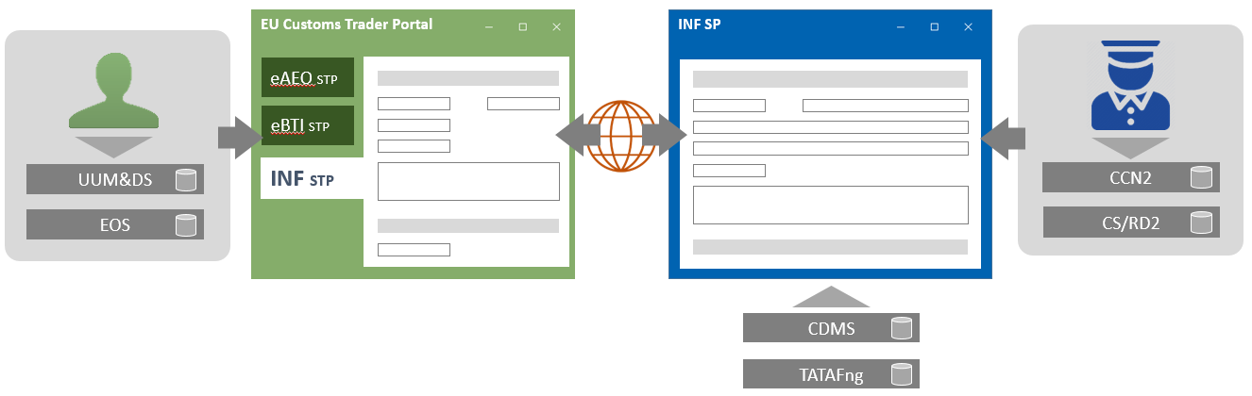

* Operatorul economic (utilizatorul de pe partea stângă) trebuie să aibă un număr EORI valabil, gestionat în sistemul EOS. Datele de identificare și rolurile sale sunt definite în UUM&DS;
* Operatorul economic va accesa EU CTP prin intermediul UUM&DS, care este utilizat ca punct unic de intrare pentru mai multe alte sisteme și al cărui scop include accesul la alte sisteme în viitorul apropiat;
* INF STP, care este un modul specific sau o funcție specifică definită în EU CTP. INF STP trebuie accesat întotdeauna utilizând EU CTP;
* Utilizatorul lucrătorului vamal (utilizatorul din partea dreaptă) este definit în CCN2, iar rolul său este definit în SC/RD2;
* Lucrătorul vamal accesează interfața cu utilizatorul a INF SP cu ajutorul datelor de identificare pentru CCN2;
* Sistemul central INF SP interacționează cu informațiile stocate în sistemul de decizii vamale și TATAFng

Nu există componente naționale.

Strategia sistemului INF SP este aceea de a utiliza o abordare centrală, în cadrul căreia statele membre folosesc doar aplicația UE. Informațiile care provin din sistemul de decizii vamale – în cazul în care statul membru optează pentru o abordare națională și își stochează autorizațiile în propriul sistem național sau pentru o abordare hibridă, în care sunt utilizate autorizații naționale și europene combinate – nu vor fi interconectate în mod automat între cele două sisteme. Același lucru este valabil și pentru sistemele naționale de import și de export în care sunt păstrate declarațiile. O abordare intersistemică pentru conectarea acestor sisteme nu este prevăzută în prima fază a proiectului, conform documentului strategic.

## Reperele proiectului

Cerințele de nivel înalt și operaționale au fost elaborate și publicate sub forma BPM Level 2 și Level 3, la jumătatea anului 2016.

Pe baza versiunii adoptate a actelor delegate și de punere în aplicare din decembrie 2015, cerințele funcționale inițiale au fost create și publicate până la sfârșitul anului 2016 ca BPM Level 4.

Dezvoltarea sistemului pentru etapa-pilot s-a bazat pe aceste cerințe funcționale inițiale.

O fază-pilot a fost introdusă pentru 7 state membre și o serie de comercianți în scopul utilizării sistemului în etapa de preproducție și toate celelalte state membre se vor alătura la data lansării.

În cursul acestei faze-pilot, recomandările și corecțiile de la membrii-pilot au fost transpuse în cerințe tehnice actualizate, precum și în cerințe funcționale. Acest lucru a condus la cereri de modificare și la o actualizare a diagramelor BPM Level 4, precum și la actualizări ale sistemului pentru data finală de producție.

Lansarea este planificată pentru luna iunie 2020, încheind perioada de tranziție.

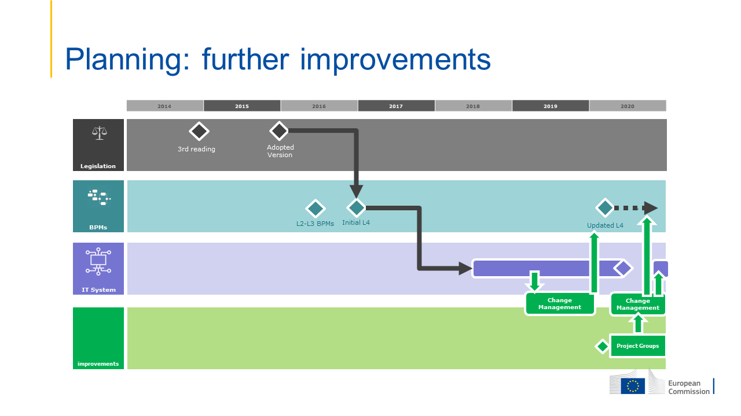

În plus, a fost instituit un Grup pentru proiectul operațional cu o serie de state membre (în special cele care au participat la proiectul-pilot) și cu membri ai Grupului de contact pentru comerț. Scopul acestui grup este de a elabora materialele de comunicare și a îmbunătăți sistemul cu recomandări, precum și de a discuta la nivel tactic dezvoltarea în continuare a procesului. Totodată, acest lucru ar urma să conducă la elaborarea și realizarea celei de a doua faze a sistemului, astfel cum se descrie în documentul strategic.

## Domeniul de aplicare

Sistemul INF SP este destinat să gestioneze regimuri speciale într-un mod unic, utilizând același sistem electronic de informații.

În urma unei cereri INF din partea comerciantului, se includ următoarele informații, sub denumirea de secțiunea A:

* perfecționare activă IM/EX care implică mai multe state membre;
* perfecționare activă EX/IM care implică unul sau mai multe state membre;
* perfecționare pasivă EX/IM care implică unul sau mai multe state membre;
* perfecționare pasivă IM/EX care implică mai multe state membre.

O funcție specifică în sistemul INF SP permite comunicarea între lucrătorii vamali (fără să se introducă o cerere INF de către comerciant), cunoscută drept secțiunea B:

* perfecționare activă IM/EX care implică un singur stat membru.

După cum s-a menționat în structura sistemului, INF este legat de deciziile vamale sau de autorizație și poate exista și la nivel național.

Principalele procese operaționale ale INF SP sunt:

* Solicitare INF pentru monitorizarea regimurilor speciale;
* Creare INF pentru monitorizarea unui regim special;
* Solicitare INF pentru a stabili taxele sau măsurile de politică comercială;
* Procesare INF;
* Modificare INF;
* Anulare INF;
* Furnizare de informații INF titularului autorizației;
* Consultare INF.

# Cum se accesează sistemul?

## EU CTP și INF STP

Care sunt cerințele pentru ca un operator economic să utilizeze sistemul?

Prima condiție prealabilă pentru ca un operator economic să poată utiliza sistemul INF este deținerea unui număr EORI valabil. Pentru a obține un număr EORI, operatorul economic va trebui să contacteze autoritatea competentă pentru înregistrarea EORI în țara în care se vor desfășura principalele activități vamale, cum ar fi autorizarea regimurilor de perfecționare activă și/sau pasivă.

Operatorul economic trebuie să fie identificat de sistemul UUM&DS, un sistem federat de gestionare a utilizatorilor la nivel transeuropean. Identificarea utilizatorilor și a relației acestora cu operatorii economici în UUM&DS ține de responsabilitatea statelor membre care utilizează sistemul lor național de gestionare a utilizatorilor operatori economici. Operatorii economici pot accesa INF STP ca modul în cadrul EU CTP prin intermediul internetului.

Operatorii economici sau reprezentanții acestora pot doar să introducă, să solicite informații, să consulte sau să modifice informațiile legate de solicitările lor INF respective, precum și să furnizeze informații suplimentare atunci când li se solicită.

### Ce tipuri de acces sunt disponibile pentru operatorii economici?

Operatorul economic poate fie să acceseze și să introducă el însuși informațiile în sistem, fie să delege sarcina de a îndeplini formalitățile vamale unei alte persoane.

Sistemul permite următoarea reprezentare:

* OE poate delega un reprezentant vamal și, în acest caz, OE rămâne responsabil pentru acțiunile întreprinse de reprezentantul vamal (entitatea delegată) în numele OE.
* Delegarea către angajați este întotdeauna un „mandat”. OE sau reprezentantul vamal rămân responsabili pentru acțiunile angajaților lor.

Pentru mai multe informații referitoare la delegații, se recomandă acestora să îndeplinească formalitățile vamale pe site-ul internet [https://ec.europa.eu](https://ec.europa.eu/), în secțiunea pentru AEO.

### Care sunt diferitele roluri definite?

* Rolul consultativ
  + Acces numai în mod „citire” la informațiile legate de comerciant
* Rolul administrativ
  + Utilizat pentru pregătirea și gestionarea proiectelor,
  + încărcarea și ștergerea anexelor la proiecte,
  + tipărirea detaliilor și
  + gestionarea alertelor prin e-mail
* Rolul de transmitere
  + Identic cu rolul administrativ și
  + Poate transmite solicitări INF și întreprinde acțiuni legate de solicitări

### Cum se poate obține acces la sistem în calitate de operator economic?

În cazul în care (în calitate de operator economic) trebuie să aveți acces la sistem, în primul rând trebuie să contactați autoritățile vamale naționale, care vă pot oferi datele pentru a accesa EU CTP utilizând sistemul UUM&DS.

## Sistemul central INF SP

Lucrătorii vamali care accesează sistemul INF SP trebuie să fie identificați de infrastructura CCN2. Utilizatorii CCN2 sunt corelați cu un anumit stat membru. Identificarea utilizatorilor și atribuirea rolurilor lor de utilizator țin de responsabilitatea statului membru corespondent care utilizează instrumentele CCN2. Lucrătorii vamali vor accesa interfața cu utilizatorul a aplicației INF SP prin intermediul CCN2.

Controlul accesului la funcționalitățile INF este în continuare autorizat în funcție de rolurile utilizatorilor. Rolurile utilizatorilor sunt definite pe baza serviciilor organizației și autorizează accesul la funcționalitățile necesare pentru executarea sarcinilor specifice. Un rol de utilizator asigură autorizarea pentru toate informațiile deținute de statul membru al lucrătorului vamal.

### Care sunt diferitele roluri definite?

* Creare
* Modificare
* Anulare
* Gestionare INF

### Cum se gestionează drepturile de acces în vederea utilizării de către un lucrător vamal?

Acest lucru va trebui realizat prin intermediul CCN2: <https://customs.ec.europa.eu/taxud/uumds/admin-ext/>

## Browsere recomandate

Pe piață există o varietate de browsere de internet și, din cauza acestei diversități, nu este întotdeauna posibilă dezvoltarea sistemului într-un mod în care acesta să funcționeze optim pentru fiecare browser utilizat, având în vedere faptul că informațiile nu trebuie numai să fie afișate pe ecran, ci sunt necesare, de asemenea, introducerea de date și interacțiunea cu utilizatorul final.

Browserele web care sunt acceptate de Comisie și, prin urmare, sunt recomandate pentru utilizare cu sistemul INF, pentru acces fie la portalul comercianților, fie la interfața centrală a INF SP, sunt:

* Google Chrome, începând cu versiunea 80.0
* Microsoft Edge, versiunea 44 și versiunile ulterioare
* Mozilla Firefox, versiunea 73.0 și versiunile ulterioare

Browserele care se bazează pe tehnologii mai vechi, cum ar fi Microsoft Internet Explorer, pot afișa o parte a informațiilor în mod corect, dar nu vor procesa și nu vor afișa întotdeauna în mod corect rezultatul informațiilor prelucrate și, prin urmare, nu mai sunt acceptate.

## Condiții prealabile pentru un INF

Înainte de a începe să se introducă un INF, este bine să existe o înțelegere a sistemelor de informații conexe, a informațiilor conexe care sunt utilizate în cadrul INF. INF este strâns legat de următoarele elemente:

* Informații privind operatorul economic
* Autorizația pentru care se aplică regimul special
* În cazul în care mărfurile sau materiile prime sunt importate pentru a fi prelucrate în regim special sau produsele prelucrate sunt reintroduse în baza regimului special, informațiile care sunt puse la dispoziție în declarația vamală

# Ghid pentru operatorul economic

În scopul simplificării ghidului, operatorul economic sau delegatul, angajatul ori reprezentantul acestuia va fi desemnat în prezentul ghid drept „operator economic”.

## Autentificarea în sistem

Astfel cum se menționează în capitolul 2.1, operatorul economic trebuie să dețină un număr EORI valabil pentru a intra în sistemul EU CTP. Sistemul portalului poate fi accesat online, la următoarea adresă:

<https://customs.ec.europa.eu/gtp/>

Cea mai bună modalitate este de a accesa linkul de pe pagina principală a EU CTP de pe site-ul internet Europa, întrucât linkul ar putea fi modificat în viitorul apropiat [aplicația se numește EU CTP și, anterior, era denumită GTP (*generic trader portal/*portalul generic al comercianților)]

După ce veți fi autentificat prin intermediul UUM&DS, prima pagină care se va deschide este pagina „De unde sunteți?” (*wayf*).

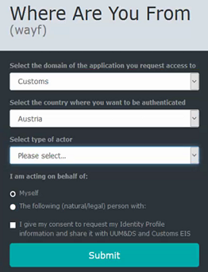

Selectați „Customs” („Vămi”) la domeniu și țara în care doriți să fiți autentificat. La tipul de actor, selectați dacă accesați sistemul în calitate de operator economic sau dacă ați fost delegat de operatorul economic.

Opțiunile disponibile sunt:

* Tipul de actor = operator economic; Acționează în nume propriu;
* Delegare de prim nivel:
  + Tipul de actor = angajat; Acționează în numele următoarei persoane fizice/juridice cu operator economic (direct)
  + Tipul de actor = angajat; Acționează în numele următoarei persoane fizice/juridice cu reprezentant vamal (direct)

Comerciantul se va conecta prin intermediul EU CTP. Din meniul din partea stângă, pot fi accesate diferite STP, de exemplu INF STP. Sunt afișate notificările din partea tuturor aplicațiilor de tip „back-office” pentru toate STP-urile.

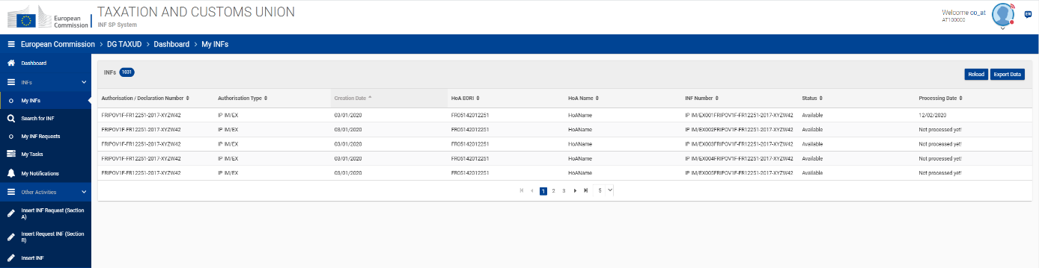

INF STP se deschide în cadrul EU CTP de unde pot fi lansate, consultate etc. solicitări INF…

## Crearea unei solicitări INF

În contextul cazurilor INF specificate în capitolul 1.6, operatorul economic poate introduce o solicitare pentru un INF, în care vor trebui furnizate informații, iar INF poate fi procesat în continuare de către Biroul vamal de supraveghere.

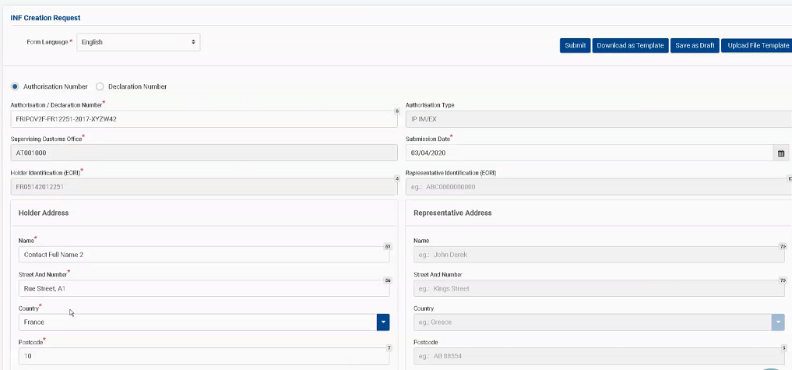

### Introducerea informațiilor generale

Odată furnizată referința autorizației, sunt disponibile următoarele informații din decizia vamală:

* acestea se referă la autoritatea vamală care ia decizia, în cazul în care autorizația a fost acordată;
* autorizația conține trimiteri la titularul autorizației, precum și la reprezentant.

În cazul în care numărul de referință al autorizației a fost introdus în formular, informațiile de mai sus pot fi obținute automat din autorizație, atunci când este posibil ca sistemul să se conecteze la sistemul de decizii vamale.

### Introducerea de informații specifice pentru mărfuri și produse

În funcție de diferitele cazuri de perfecționare (activă sau pasivă), în formular trebuie introduse mărfurile și, în final, produsele prelucrate. În cazul IP EX/IM și OP IM/EX, mai întâi produse prelucrate sunt exportate sau importate, iar, ulterior, mărfurile introduse pentru perfecționarea activă/pasivă sunt prezentate, spre deosebire de IP IM/EX și OP EX/IM. Aceste informații trebuie introduse în formularul privind mărfurile și produsele prelucrate.

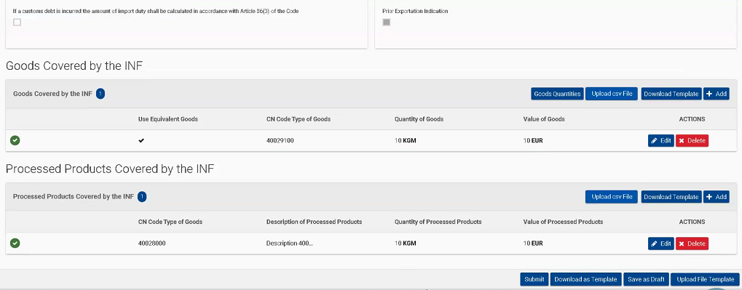

### Detalii care trebuie furnizate

După crearea unei solicitări INF, biroul vamal va deschide solicitarea și va cere detalii, dacă este necesar (în cazul în care informațiile furnizate în solicitarea INF nu sunt suficiente pentru a continua). Ori de câte ori biroul vamal solicită aceste detalii, în EU CTP va apărea o sarcină suplimentară, cu notificarea de a furniza detaliile legate de această solicitare. Prin deschiderea sarcinii, activitatea poate continua în mod bilateral (biroul vamal va primi o sarcină atunci când va fi finalizată etc.).

## Informații specifice în funcție de tipul de INF

Pentru INF specifice: IP (IM/EX), IP (EX/IM), OP (EX/IM) și OP (IM/EX), vor exista norme și condiții pentru care vor fi obligatorii sau opționale informații sau câmpuri specifice. Această secțiune detaliază informațiile necesare pentru fiecare tip de situație.

## Înregistrarea reușită

După înregistrarea cu succes a solicitării dumneavoastră de INF, veți primi o notificare și numărul de referință al solicitării transmise.

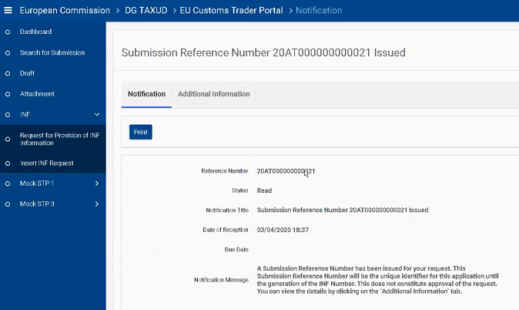

Atunci când INF este creat de Biroul vamal de supraveghere, operatorul economic primește numărul INF. Acest număr INF special va trebui furnizat în toate declarațiile vamale ulterioare ca document suplimentar (cod C710).

Ce se întâmplă în cazul în care declarația vamală nu include o trimitere la INF, deși INF a fost solicitat și creat. Declarația vamală care va trebui să conțină referința la INF poate fi completată ulterior, când se va cunoaște numărul INF.

Operatorul economic ar putea, de asemenea, să dorească să afle dacă INF poate fi solicitat și creat retroactiv și, în caz afirmativ, ce măsuri ar trebui să ia în legătură cu declarația (declarațiile) vamală (vamale) deja depusă (depuse), dacă există, iar, dacă răspunsul este negativ, operatorul economic cu siguranță dorește să știe ce se întâmplă în această situație (declarația vamală este invalidată sau rămâne valabilă însă avantajul legat de taxe este refuzat sau, eventual, nu se întâmplă nimic?) În trecut, erau utilizate INF recapitulative, aceasta este în continuare o opțiune (de exemplu, combinarea mai multor INF într-un singur INF într-o etapă ulterioară, cum ar fi combinarea mai multor INF OP EX/IM după ieșirea bunurilor într-un singur INF OP EX/IM recapitulativ, care ar putea fi folosit atunci când produsul prelucrat este pus în liberă circulație pe teritoriul UE).

Pentru o explicație detaliată cu privire la câmpurile utilizate în sistem, vă rugăm să consultați ghidul de asistență online disponibil în sistem sau pe [pagina de internet INF SP](https://ec.europa.eu/taxation_customs/inf-system-special-procedures_en" \l "heading_5), la rubrica „Relevant Background Information” („Informații generale relevante”).

# Ghid pentru lucrătorul vamal

## Configurarea conturilor

Înainte de a începe să utilizați INF SP în calitate de lucrător vamal, contul dumneavoastră va trebui să fie pregătit pentru a accesa și a utiliza aplicația. Contul dumneavoastră trebuie să fie configurat de administrația dumneavoastră națională la nivelul CCN2 și CS/RD2.

La nivelul CCN2, pot fi atribuite următoarele roluri, pe baza drepturilor de acces cu privire la gestionarea INF:

*Rolul începe cu CCN2.Role.INF.*

|  |  |
| --- | --- |
| **Rol** | **Descriere** |
| **Consultare** | Cu acest rol, toate datele sau unele elemente ale datelor pot fi accesate numai în mod „citire”, dar nu pot fi editate. |
| **INFRequestA** | Utilizatorul poate crea o solicitare INF de tip A |
| **INFRequestB** | Utilizatorul poate crea o solicitare INF de tip B între diferite birouri pentru calcularea taxelor |
| **INF** | Acest rol a fost conceput pentru a introduce INF pe baza formularelor pe suport de hârtie existente, depuse de comercianți, pe lângă crearea de INF provenind dintr-o solicitare |
| **Procesare** | Utilizatorul poate modifica și procesa diferitele INF |

La nivelul CS/RD2, pot fi atribuite următoarele roluri, în funcție de tipul de rol al biroului vamal în procesarea INF:

|  |  |
| --- | --- |
| **Rol** | **Descriere** |
| **DIS** | Birou vamal de încheiere |
| **EXP** | Birou vamal de export |
| **EXT** | Birou vamal de ieșire |
| **PLA** | Birou vamal de plasare |
| **RFC** | Birou vamal de punere în liberă circulație |
| **SCO** | Birou vamal de supraveghere |

Rolurile birourilor vamale nu au o structură ierarhică. Vă rugăm să acordați atenție faptului că rolurile EXT și EXP sunt aceleași ca în sistemul de control al exporturilor (*Export Control System* – ECS), prin urmare, orice modificări aduse rolurilor EXT și EXP pentru INF SP vor avea, de asemenea, un impact asupra ECS.

Pentru a utiliza sistemul INF SP din administrațiile vamale, există o aplicație independentă care poate fi accesată la următoarea adresă:

<https://u2s.prod.ccn2.taxud/inf-ui/loginMS.jsp>

## Prezentare generală

Gestionarea INF în diferitele birouri vamale poate fi rezumată pentru tipurile de INF după cum urmează:

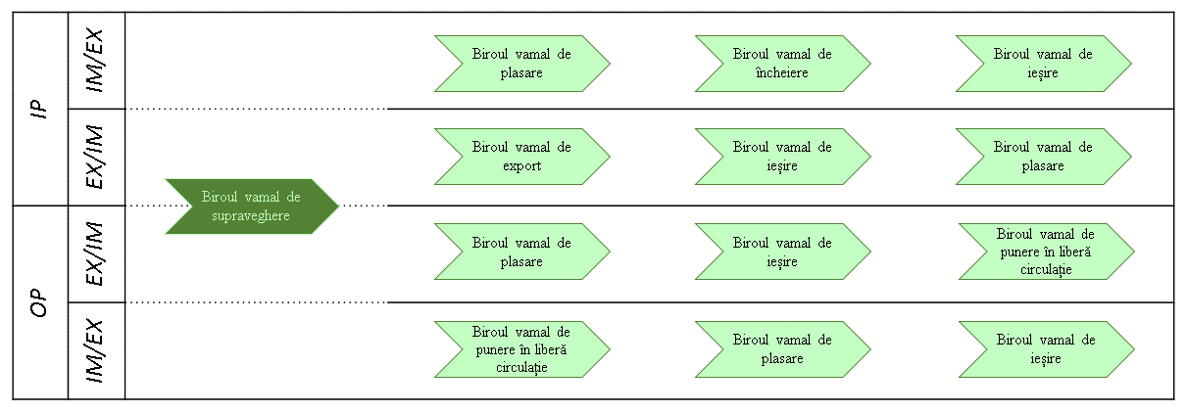

Tabelul de mai jos descrie rolul diferitelor birouri în sistemul INF:

|  |  |
| --- | --- |
| Biroul vamal de supraveghere | Biroul vamal de supraveghere (*Supervising Customs Office* – SCO) este biroul vamal indicat în autorizație și are dreptul de a supraveghea un regim special. Acest birou ar putea fi, în practică, biroul vamal indicat în autorizație ca fiind biroul vamal care a autorizat decizia (biroul vamal care a acordat autorizația). Acest birou va fi reflectat în INF ca birou vamal de supraveghere. SCO va fi responsabil în primă instanță de   * tratarea solicitării INF și finalizarea validării acesteia * verificarea modificării criteriilor INF, deși acest lucru poate fi realizat prin oricare dintre rolurile birourilor vamale, în funcție de criterii * anularea INF   Biroul vamal de supraveghere este indicat în autorizație ca elementul de date 4/13 în conformitate cu anexa A la AD CVU. |
| Biroul vamal de plasare | Biroul vamal de plasare (*Customs Office of Placement* – COoP) are competența de a acorda mărfurilor liberul de vamă pentru un regim special.  COoP este indicat în autorizație ca elementul de date 4/10 în conformitate cu anexa A la AD CVU. |
| Biroul vamal de încheiere | În cazul unui IP IM/EX, Biroul vamal de încheiere (*Customs Office of Discharge* – COoD) este împuternicit să acorde mărfurilor liberul de vamă pentru regimul vamal ulterior sau să primească declarația/notificarea de reexport. Biroul vamal verifică dacă există mărfuri în stare nemodificată și/sau produse intermediare în declarația vamală și identifică dacă au fost atinse cantitățile specificate pentru mărfuri și produse prelucrate.  COoD este indicat în autorizație ca elementul de date 4/11 în conformitate cu anexa A la AD CVU. |
| Biroul vamal de ieșire | Biroul vamal de ieșire (*Customs Office of Exit* – COoE) este biroul unde mărfurile vor părăsi UE și unde sunt înregistrate rezultatele ieșirii. |
| Biroul vamal de export | Biroul vamal de export (*Customs Office of Export* – COoExp) este biroul vamal care se ocupă de formalitățile pentru declarațiile de export pentru mărfurile scoase din UE. Cantitățile identificate în declarația vamală de export sunt validate în raport cu respectivele cantități din datele INF. |
| Biroul vamal de punere în liberă circulație | Biroul vamal de punere în liberă circulație (*Customs Office for Free Circulation* – COfR) se ocupă de formalitățile pentru mărfurile introduse în UE și puse în liberă circulație. |

## Crearea unei solicitări INF în numele titularului

Sistemul oferă posibilitatea lucrătorului vamal de a crea o solicitare INF în numele titularului autorizației. Se poate recurge la aceasta în cazul în care portalul comercianților este indisponibil, iar informațiile sunt transmise în alt mod biroului vamal. Fiecare stat membru definește procesul exact care trebuie urmat în cazul în care lucrătorul vamal trebuie să creeze o solicitare INF în numele titularului autorizației.

Trebuie furnizate următoarele informații, similare cu cele pe care le-ar introduce titularul autorizației dacă ar solicita un INF prin EU CTP (și al componentei sale INF STP):

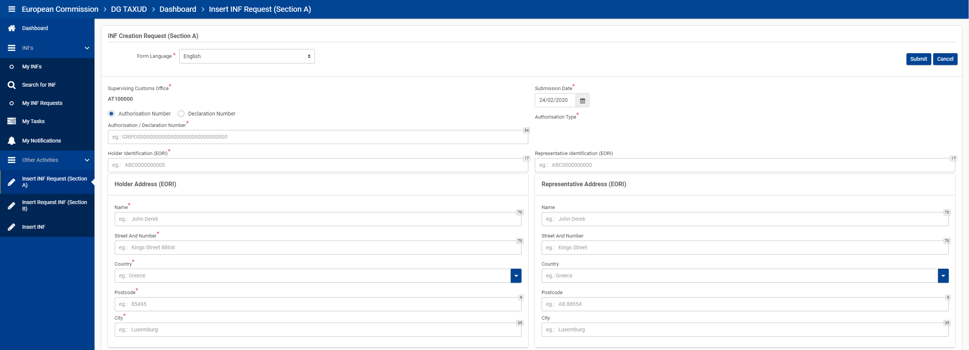

* Limba formularului
* Data depunerii solicitării
* Numărul autorizației sau numărul declarației în cazul în care autorizația nu este disponibilă pentru moment, întrucât s-a solicitat mai târziu, furnizând elemente de date suplimentare privind declarația vamală. Vă rugăm să consultați capitolul specific „5.4 O declarație vamală servește drept cerere de autorizare” privind modul de utilizare a referințelor din declarația vamală și/sau INF
* Numărul de identificare EORI al titularului și/sau al reprezentantului



Informațiile privind titularul și reprezentantul sunt preluate de sistem, odată ce se introduce numărul EORI. Sistemul va completa în prealabil informațiile titularului, la introducerea numărului autorizației, în cazul în care autorizația poate fi obținută din sistemul de decizii vamale (CDS). În cazurile în care numărul autorizației nu poate fi găsit din CDS, informațiile EORI trebuie introduse manual. În cazul în care autorizarea este realizată prin intermediul declarației vamale, informațiile EORI trebuie adăugate manual (deoarece aceste informații nu pot fi extrase din sistemele naționale).

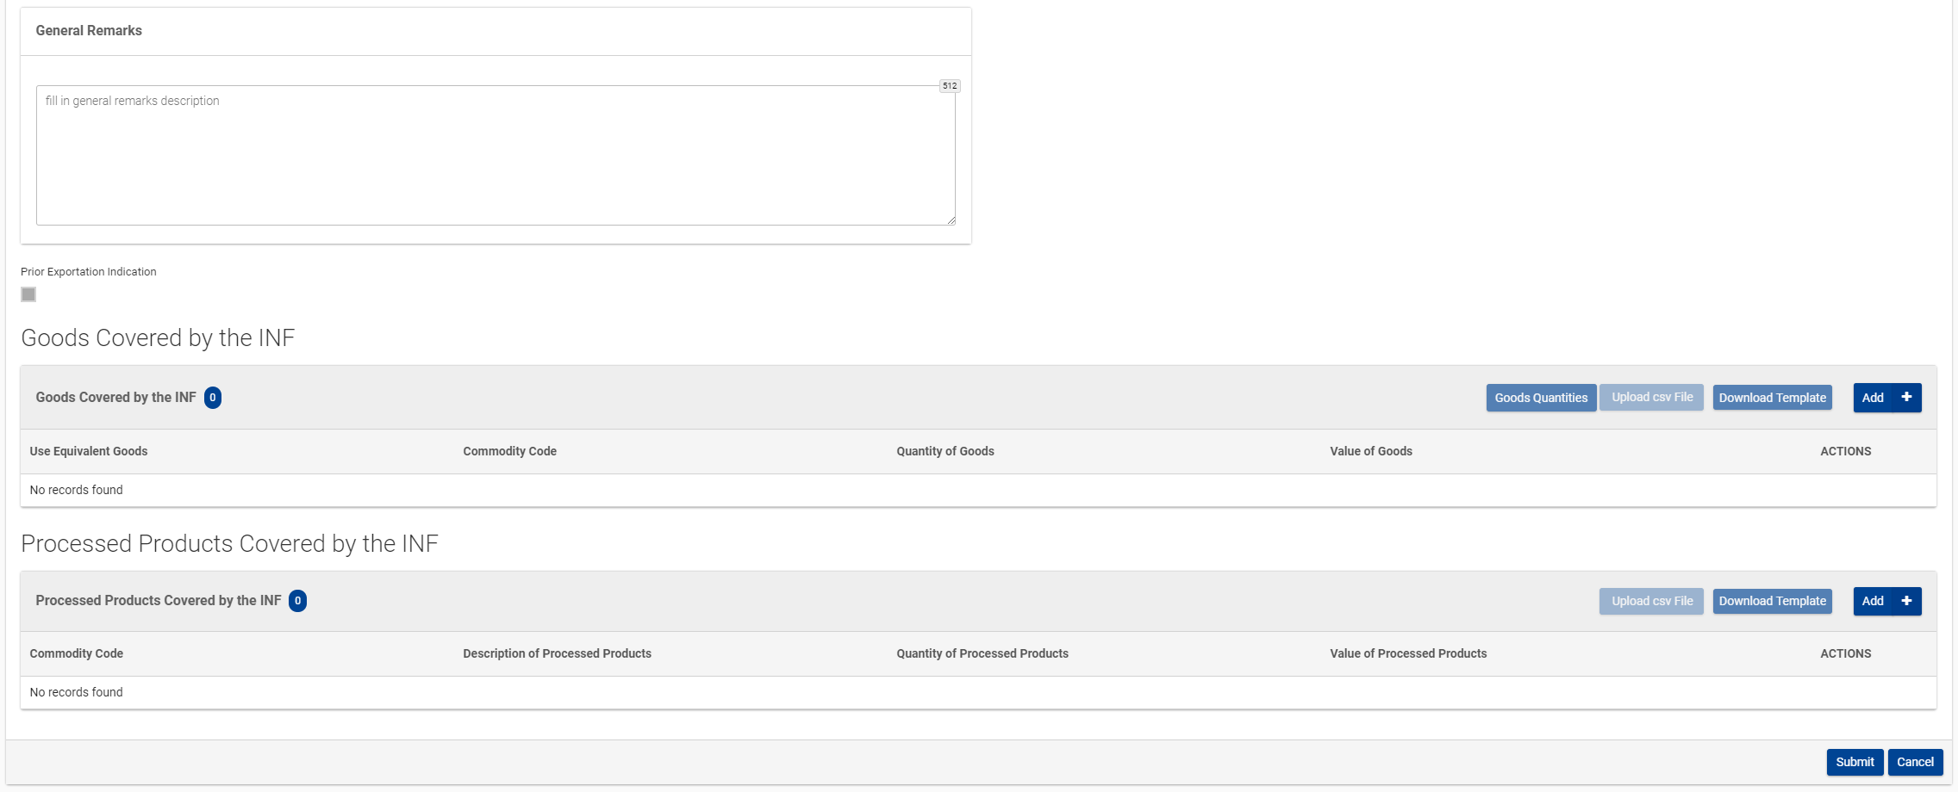

În plus, lucrătorul vamal trebuie să adauge mărfurile și produsele prelucrate vizate de solicitarea INF, precum și cantitățile și valorile acestora.

Modelele de încărcare globală sunt disponibile pentru a încărca mai multe elemente într-un fișier extern și a le importa în aplicația INF SP. Aceste modele Excel pot fi accesate prin intermediul sistemului și conțin, pe prima pagină, un text explicativ privind modul de completare a fișelor în cazul încărcării în masă: modul de completare a formularului, modul de importare și de exportare a datelor într-un fișier CSV. Acest model conține următoarele câmpuri care trebuie completate pentru fiecare element specific:

* codul mărfurilor, până la 14 cifre;
* o descriere a mărfurilor;
* cantitatea de mărfuri și unitatea de măsură aferentă;
* valoarea (cuantum și monedă) mărfurilor;

și opțional:

* detalii pentru aplicarea măsurilor de politică comercială;
* mărfuri echivalente.

Odată ce informațiile sunt completate, fișierul trebuie convertit (funcția de export) într-un fișier CSV (cu valori separate prin virgulă), astfel încât să poată fi încărcat în sistem.

## Acceptarea solicitării INF și crearea INF

La primirea solicitării INF, solicitarea conține o sarcină specifică de a accepta crearea unui INF. Lucrătorul vamal poate să creeze INF selectând „Yes” („Da”) în partea de jos a formularului de solicitare. Înainte de a lua decizia privind crearea INF, lucrătorul vamal poate vizualiza conținutul solicitării INF, făcând clic pe fila „INF Data” („Date INF”). O notificare relevantă privind acceptarea solicitării INF de către Biroul vamal de supraveghere va fi trimisă prin intermediul sistemului către titularul autorizației.

Dacă se selectează „No” („Nu”) solicitarea INF este respinsă. Titularul autorizației primește prin intermediul sistemului INF notificarea relevantă cu privire la respingerea solicitării INF de către Biroul vamal de supraveghere.

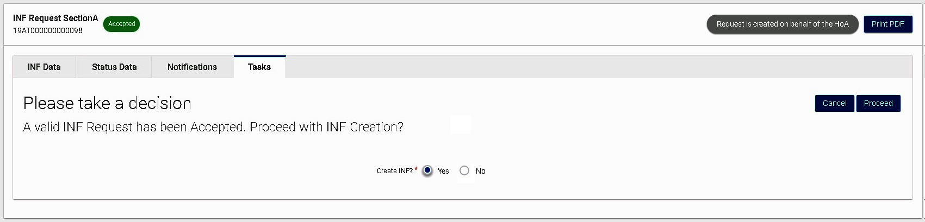

Înainte de validarea solicitării INF de tip A pentru IP EX/IM sau OP IM/EX, lucrătorul vamal trebuie să verifice dacă operatorul economic a inclus în solicitare informații cu privire la mărfurile echivalente. Atunci când se vizualizează informația, se afișează o bifă „√” în fața unui rând care include mărfuri echivalente și o cruce „x” în fața unui rând care nu include mărfuri echivalente.

În cazul în care mărfurile echivalente sunt incluse în INF, atunci, în etapele următoare de procesare a INF, unele câmpuri de date vor fi completate în mod automat. În cazul în care informațiile privind mărfurile echivalente lipsesc din INF, este posibil ca Biroul vamal de supraveghere să modifice INF într-o etapă ulterioară prin procesul de Modificare.

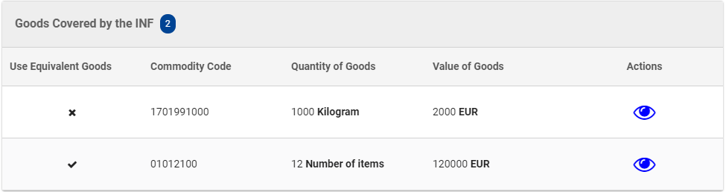

## IP IM/EX

IP IM/EX este un regim vamal în care mărfurile neunionale sunt plasate sub regimul de perfecționare activă, apoi sunt prelucrate și, ulterior, regimul de perfecționare activă este încheiat prin reexportarea mărfurilor în stare nemodificată, a produselor intermediare sau a produselor prelucrate. Perfecționarea activă poate fi încheiată, de asemenea, prin plasarea mărfurilor în stare nemodificată, a produselor intermediare sau a produselor prelucrate într-un regim vamal ulterior (această opțiune nu este încă implementată).

În cazul perfecționării active IM/EX care implică mai mult de un stat membru, este necesar un INF IP IM/EX. După crearea INF la Biroul vamal de supraveghere, procesarea INF în sistemul INF se desfășoară după cum urmează:



* Fiecare dintre acțiunile care urmează să fie întreprinse de un birou vamal specific este disponibilă în colțul din dreapta sus al ecranului. Următoarele acțiuni sunt disponibile în cadrul procesului aferent IP IM/EX:

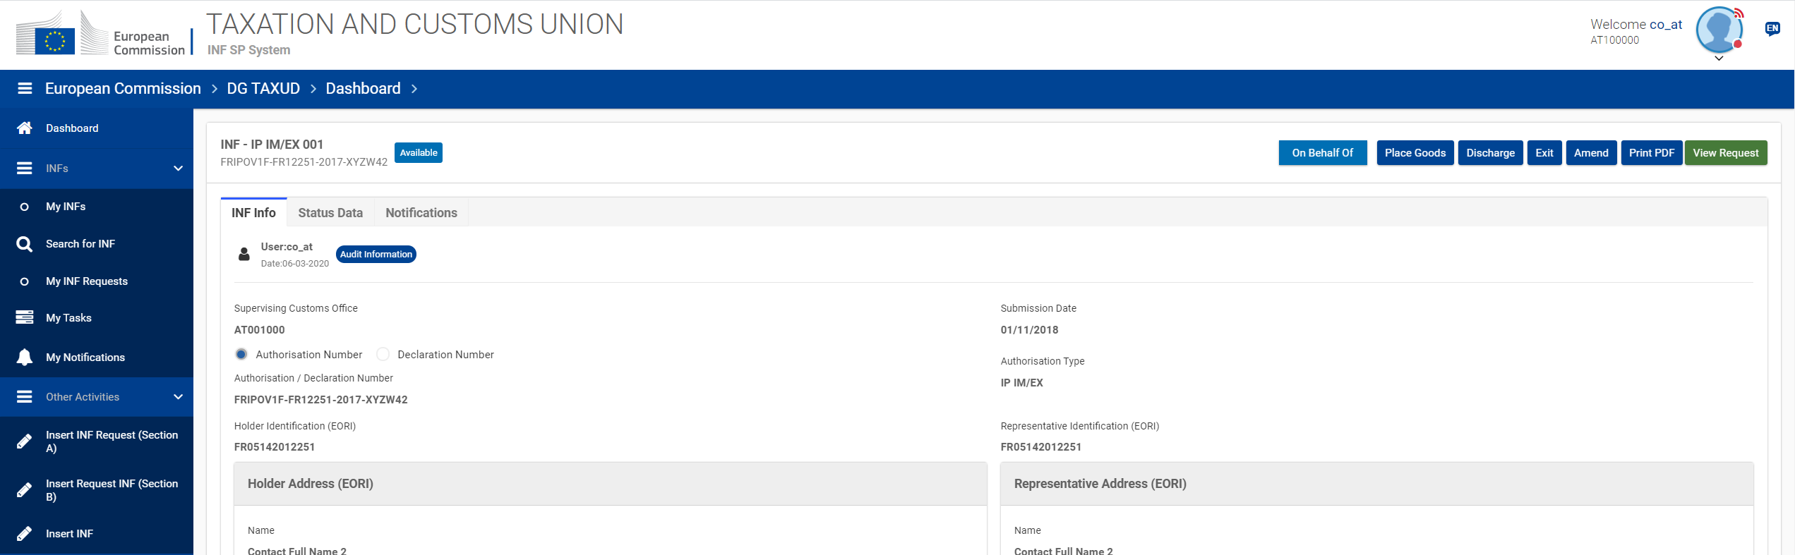

### Procesarea INF la plasare

În cazul în care declarația vamală pentru plasarea mărfurilor în perfecționare activă (cod 51 al regimului vamal solicitat) se referă la un INF cu codul suplimentar al documentului C710, însoțit de numărul INF, lucrătorul vamal se conectează la sistemul INF SP și efectuează o căutare în secțiunea „Search for INF” („Căutare INF”) din meniul din partea stângă, pentru a găsi INF corespunzătoare numărului INF declarat.

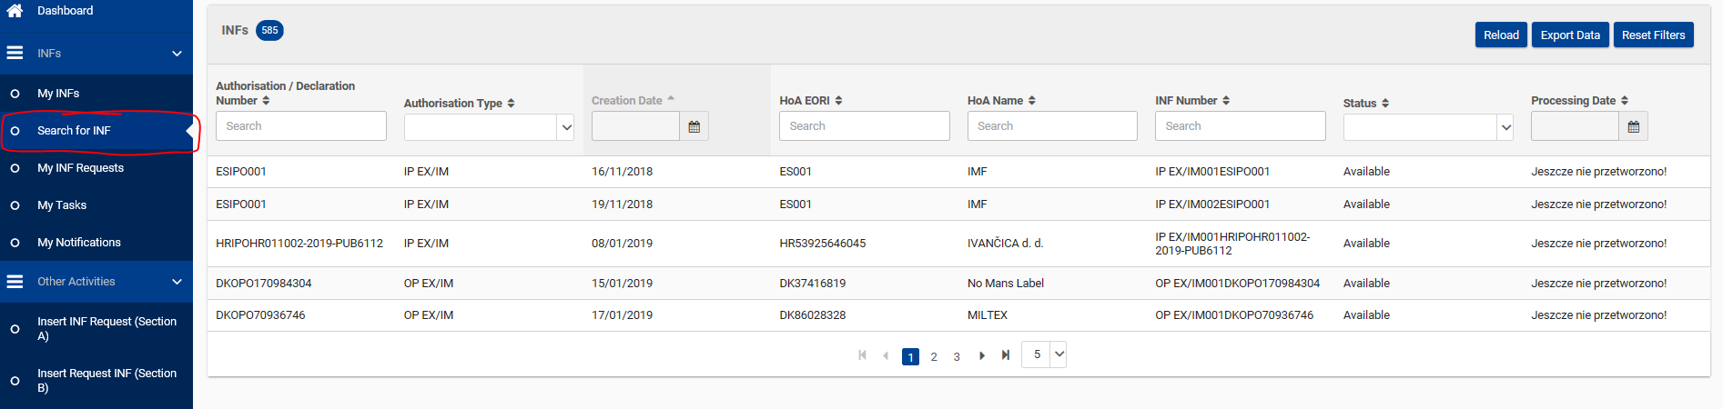

Dacă statutul INF este „Available” („Disponibil”)*,* lucrătorul vamal poate continua procesul de plasare în sistemul INF făcând clic pe butonul „Place goods” („Plasare mărfuri”).

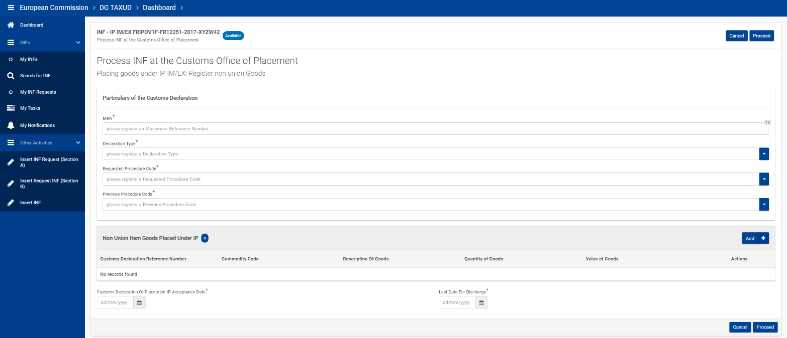

Se adaugă următoarele detalii din declarația vamală:

* MRN
* Tipul de declarație
* Codul regimului solicitat
* Codul regimului anterior

Se adaugă, de asemenea, următoarele informații:

* Mărfurile neunionale care sunt plasate în regimul de perfecționare activă, codul mărfurilor, descrierea mărfurilor, cantitatea și valoarea mărfurilor. MRN introdus mai sus va fi transferat automat și în acest câmp.
* Se selectează data efectivă a plasării mărfurilor în cadrul regimului și ultima zi pentru încheierea regimului. Data efectivă a plasării mărfurilor sub regim poate fi data curentă sau orice altă dată din trecut.

### Procesarea INF la încheierea regimului vamal

În cazul în care declarația vamală pentru reexportul mărfurilor plasate în perfecționare activă se referă la un INF cu codul suplimentar al documentului C710 însoțit de numărul INF, lucrătorul vamal al Biroului vamal de încheiere se conectează la sistemul INF SP și efectuează o căutare în secțiunea „Search for INF” („Căutare INF”) din meniul din partea stângă, pentru a găsi INF care corespunde numărului INF declarat.



Dacă statutul INF este „Available” („Disponibil”), lucrătorul vamal poate continua procesul de încheiere a regimului vamal în sistemul INF. Lucrătorul vamal al Biroului vamal de încheiere trebuie să selecteze butonul „Discharge” („Încheierea regimului vamal”) pentru a fi redirecționat către următoarea pagină și a putea efectua următoarele sarcini.

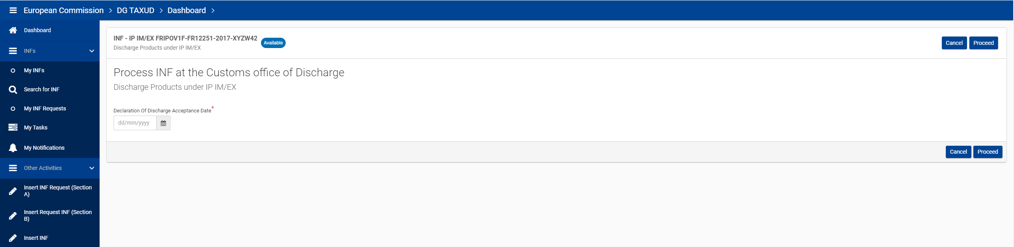

Introducerea datei efective a încheierii regimului vamal. În cazul în care termenul pentru încheierea regimului vamal de la etapa precedentă a expirat, lucrătorul vamal este redirecționat către pagina în care acesta decide dacă să efectueze încheierea regimului vamal în pofida expirării termenului. În următoarea versiune, se va adăuga un câmp suplimentar pentru justificare.

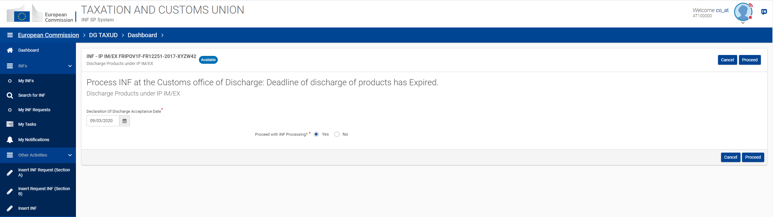

O decizie pozitivă permite continuarea procesului de încheiere a regimului vamal în sistemul INF.

Următoarea acțiune constă în indicarea efectivă a unor elemente specifice:

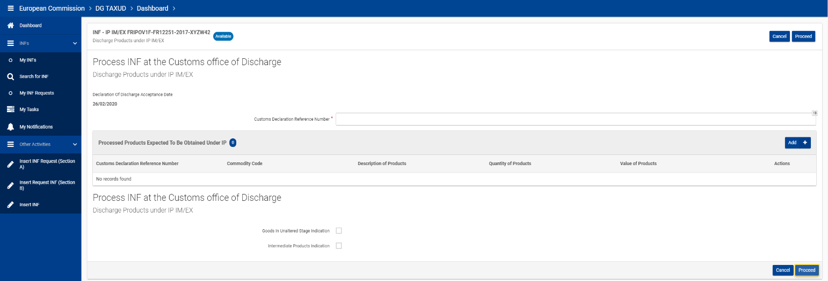

* Numărul de referință al declarației vamale (MRN)
* Produsele prelucrate efectiv care sunt obținute în cadrul IP (codul mărfurilor, descrierea produselor, cantitatea de produse și unitatea de măsură, valoarea produselor și moneda)
* O casetă opțională pentru introducerea datelor privind mărfurile în stare nemodificată și/sau a produselor intermediare. În cazul în care se alege una dintre aceste opțiuni, informațiile suplimentare se introduc în sistemul INF în mod corespunzător.

**Notă**

După procesarea în etapa „Discharge” („Încheierea regimului vamal”), INF poate fi procesat în continuare în etapa „Exit” („Ieșire”). Pot exista cazuri în care INF nu va fi procesat în continuare în etapa „Exit” („Ieșire”).

### Procesarea INF la Ieșire

Pe baza informațiilor din numărul INF din declarația vamală, lucrătorul vamal din cadrul Biroului vamal de ieșire se conectează la sistemul INF SP și efectuează o căutare pentru a găsi INF care corespunde numărului INF indicat. Dacă statutul INF este „Available” („disponibil”), atunci lucrătorul vamal poate continua procesul de ieșire în sistemul INF. Acesta trebuie să selecteze butonul „Exit” („Ieșire”) pentru a proceda la înregistrarea rezultatului ieșirii. Acesta este redirecționat către următoarea pagină unde poate înregistra un rezultat al ieșirii pentru MRN-ul specific dintr-o etapă indicată la punctul 4.5.2.

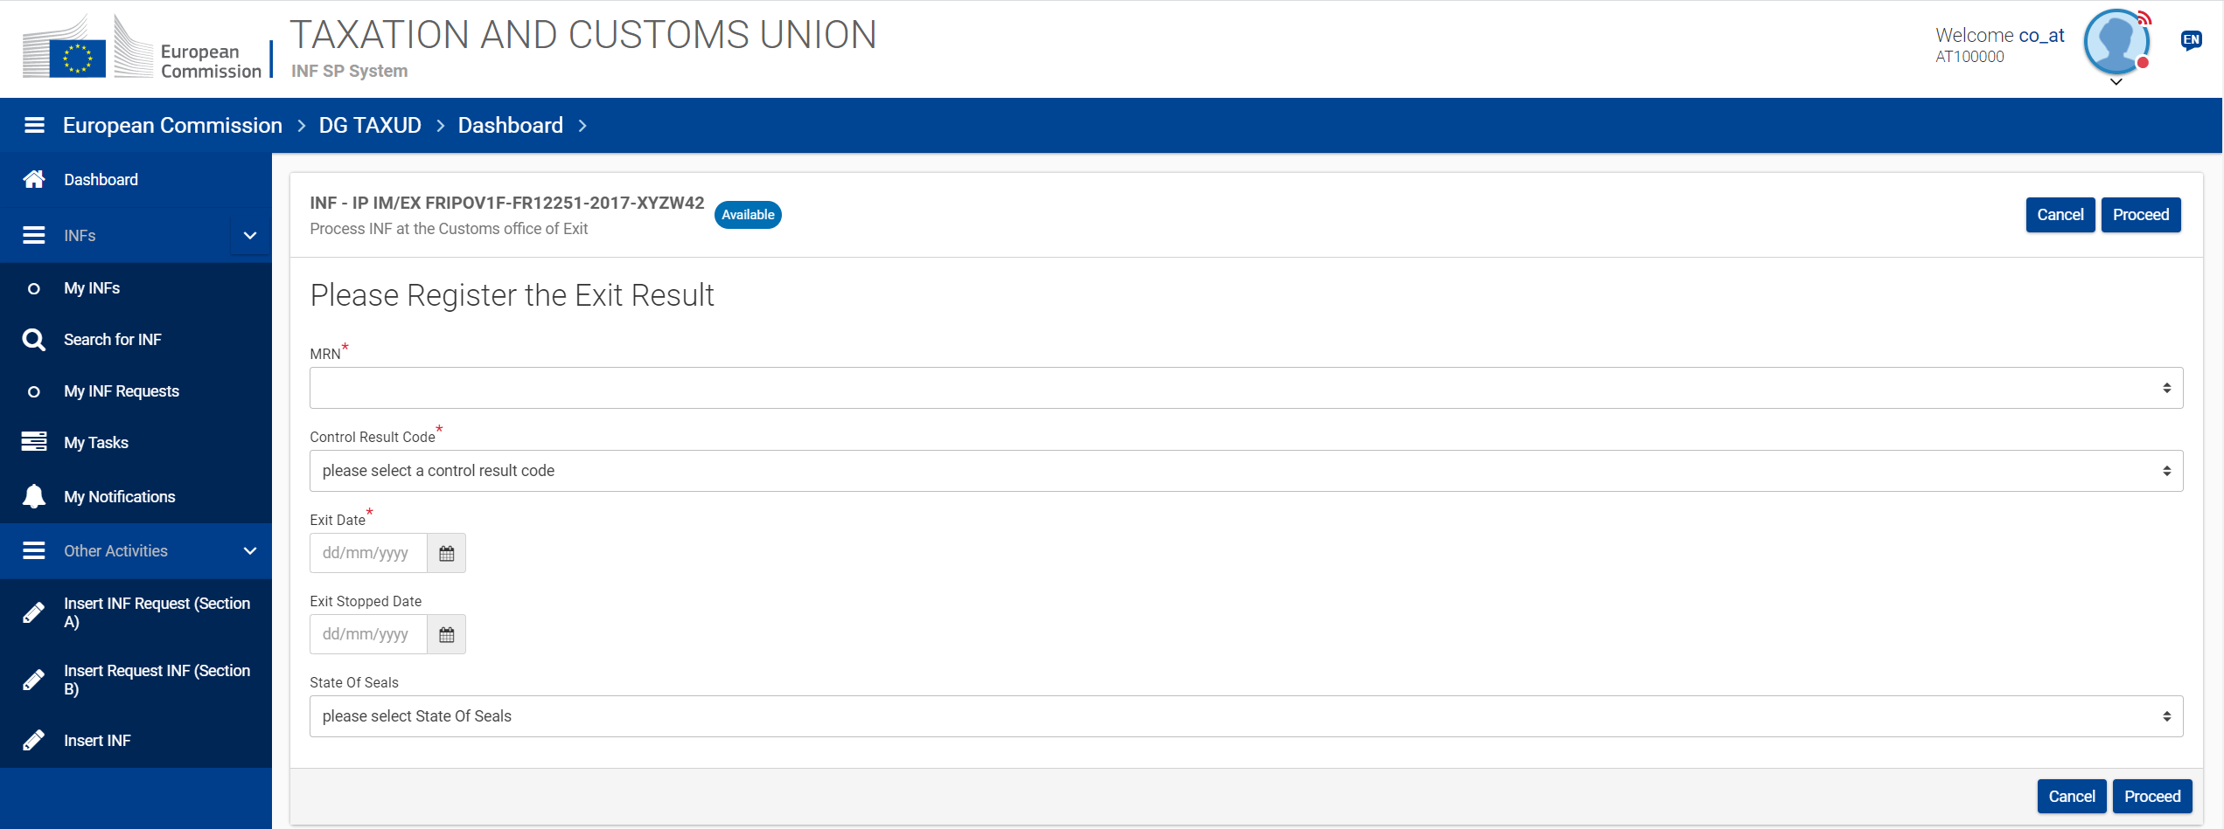

Următoarele informații trebuie furnizate în cazul în care se alege procedura de ieșire:

* MRN, care reprezintă o listă derulantă care conține MRN din operațiunile anterioare de încheiere
* Un cod al rezultatului controlului
* În cazul unui rezultat satisfăcător, data ieșirii
* În cazul unui rezultat nesatisfăcător, data opririi ieșirii
* Opțional, starea sigiliilor

## IP EX/IM

IP EX/IM este un regim vamal în care produsele prelucrate fabricate din mărfuri unionale, care au fost utilizate ca mărfuri echivalente, sunt plasate mai întâi sub regimul de export anticipat și, ulterior, mărfurile neunionale, în locul cărora mărfurile unionale au fost utilizate ca mărfuri echivalente, se declară pentru regimul de perfecționare activă.

În cazul perfecționării active EX/IM, un INF IP EX/IM este întotdeauna necesar. După crearea INF la Biroul vamal de supraveghere, procesarea INF în sistemul INF se desfășoară după cum urmează:



Fiecare dintre acțiunile care urmează să fie întreprinse de un birou vamal specific este disponibilă în colțul din dreapta sus al ecranului. Următoarele acțiuni sunt disponibile în cadrul procesului IP EX/IM:

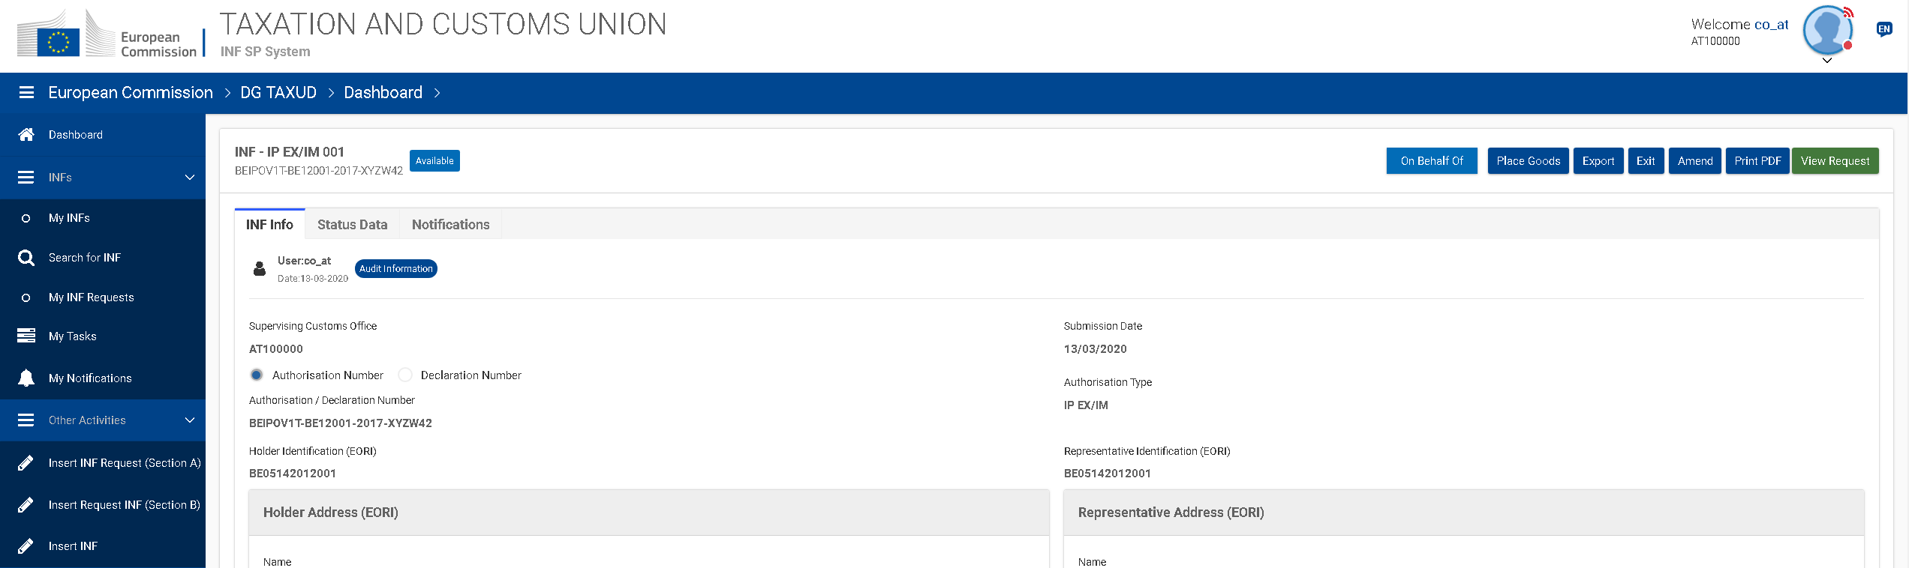

### Procesarea INF la Export

În cazul în care declarația vamală privind produsele prelucrate obținute în cadrul regimului de perfecționare activă (cod 11 al regimului vamal solicitat) se referă la un INF IP EX/IM cu codul suplimentar al documentului C710, însoțit de numărul INF, lucrătorul vamal se conectează la sistemul INF SP și efectuează o căutare în secțiunea „Search for INF” („Căutare INF”) din meniul din partea stângă, pentru a găsi INF care corespunde numărului INF declarat. În cazul în care statutul INF este „Available” („Disponibil”)*,* lucrătorul vamal al COoExp poate continua procesul în sistemul INF.

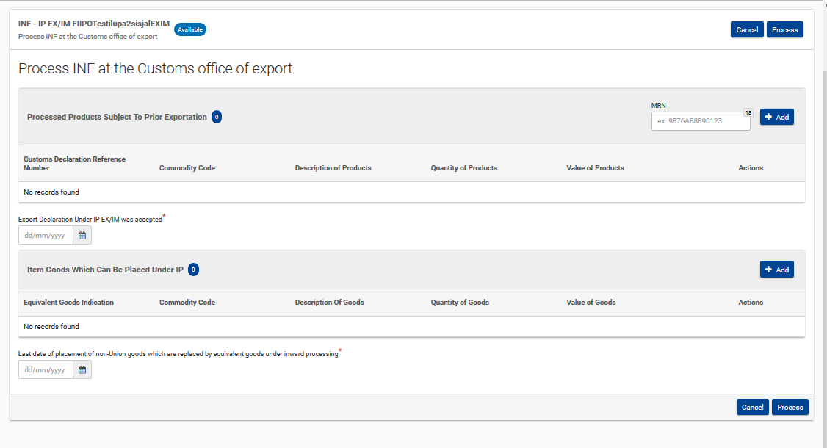

Se adaugă următoarele detalii din declarația vamală:

* Produsele prelucrate efectiv obținute în cadrul IP, care fac obiectul exportului anticipat (codul mărfurilor, descrierea produselor, cantitatea de produse și unitatea de măsură, valoarea produselor și moneda)
* Data acceptării declarației vamale în cadrul IP EX/IM
* Numărul de referință al declarației vamale (MRN)
* Se adaugă, de asemenea, informații privind mărfurile neunionale care pot fi plasate sub regimul de perfecționare activă IP EX/IM:
* Codul mărfurilor pentru mărfurile echivalente
* Calitatea comercială și caracteristicile tehnice ale mărfurilor echivalente
* Identificarea mărfurilor
* Se indică dacă mărfurile neunionale fac obiectul unor taxe antidumping, compensatorii, de salvgardare sau al oricărei alte taxe suplimentare care rezultă dintr-o suspendare a concesiilor
* Codul mărfurilor pentru mărfurile neunionale care pot fi plasate sub regimul de perfecționare activă IP EX/IM pe baza declarației vamale cu MRN indicat, descrierea acestora, cantitatea cu unitatea de măsură și valoarea lor însoțită de monedă
* Ultima dată de plasare a mărfurilor neunionale care sunt înlocuite cu mărfuri echivalente în perfecționare activă.

**Mărfuri și mărfuri echivalente**

Procesul IP EX/IM vizează ieșirea produselor prelucrate în Uniune prin utilizarea mărfurilor unionale în producție ca mărfuri echivalente, în timp ce importul de mărfuri neunionale va fi gestionat într-o etapă ulterioară. În cadrul IP IM/EX, mărfurile neunionale sunt plasate pentru perfecționare activă, dar există cazuri în care un producător așteaptă prelucrarea mărfurilor neunionale. Din motive logistice și economice, mărfurile unionale, parțial sau nu, pot fi utilizate ca mărfuri echivalente în locul mărfurilor neunionale, pentru a continua prelucrarea produselor în fabrică și, ulterior, pentru a reechilibra aceste mărfuri unionale care au fost utilizate ca mărfuri echivalente prin plasarea sub regim a unei cantități similare de mărfuri neunionale.

### Procesarea INF la Ieșire

Pe baza informațiilor din numărul INF din declarația vamală, lucrătorul vamal din cadrul Biroului vamal de ieșire se conectează la sistemul INF SP și efectuează o căutare pentru a găsi INF care corespunde numărului INF indicat. Dacă statutul INF este „Available” („disponibil”), atunci lucrătorul vamal poate continua procesul de ieșire în sistemul INF. Acesta trebuie să selecteze butonul „Exit” („Ieșire”) pentru a proceda la înregistrarea rezultatului ieșirii. Acesta este redirecționat către următoarea pagină unde poate înregistra un rezultat al ieșirii pentru MRN-ul specific dintr-o etapă indicată la punctul 4.6.1.

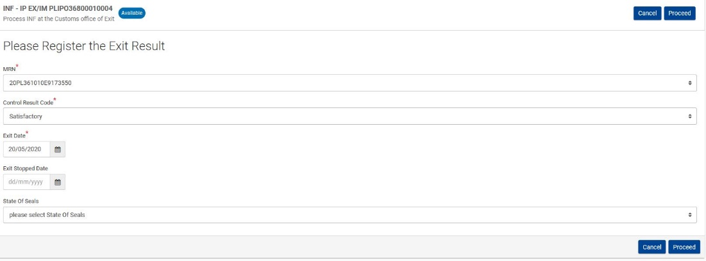

Următoarele informații trebuie furnizate în cazul în care se alege procedura de ieșire:

* MRN, care reprezintă o listă derulantă care conține MRN din operațiunile de export anterioare
* Un cod al rezultatului controlului
* În cazul unui rezultat satisfăcător, data ieșirii
* În cazul unui rezultat nesatisfăcător, data opririi ieșirii
* Opțional, starea sigiliilor

### Procesarea INF la plasare

În cazul în care declarația vamală pentru plasarea mărfurilor (neunionale) în cadrul perfecționării active (cod 5111 al regimului vamal solicitat) se referă la un INF cu codul suplimentar al documentului C710, însoțit de numărul INF, lucrătorul vamal se conectează la sistemul INF SP și efectuează o căutare în secțiunea „Search for INF” („Căutare INF”) din meniul din partea stângă, pentru a găsi INF care corespunde numărului INF declarat. Dacă statutul INF este „Available” („Disponibil”)*,* lucrătorul vamal poate continua procesul de plasare în sistemul INF făcând clic pe butonul „Place goods” („Plasare mărfuri”).

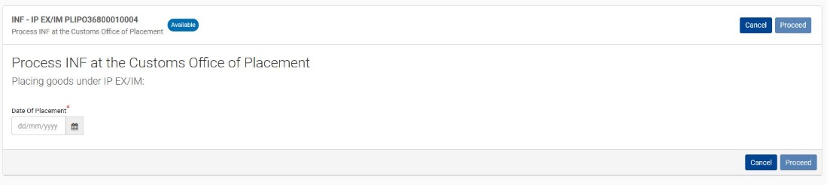

Se adaugă următoarele detalii din declarația vamală:

• Data plasării din declarația vamală

• Numărul de referință al declarației vamale (MRN)

• Tipul de declarație

• Codul regimului solicitat

• Codul regimului anterior

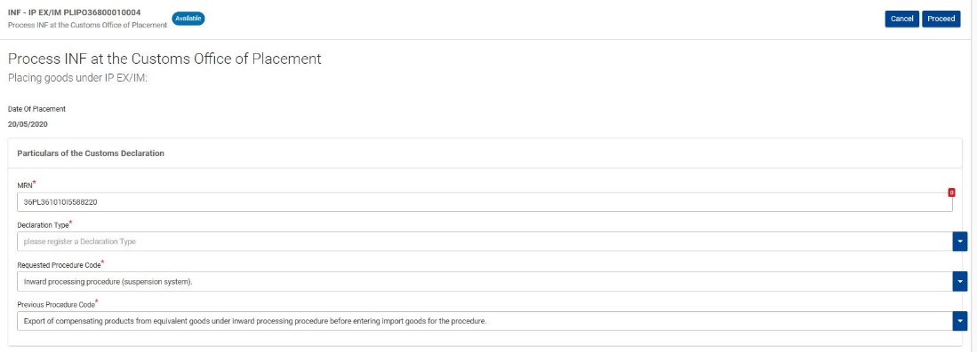

De asemenea, se adaugă următoarele informații referitoare la mărfurile neunionale care sunt plasate sub regim de perfecționare activă IP EX/IM:

* Codul mărfurilor pentru mărfurile echivalente
* Calitatea comercială și caracteristicile tehnice ale mărfurilor echivalente
* Identificarea mărfurilor
* Se indică dacă mărfurile neunionale fac obiectul unor taxe antidumping, compensatorii, de salvgardare sau al oricărei alte taxe suplimentare care rezultă dintr-o suspendare a concesiilor
* Codul mărfurilor pentru mărfurile neunionale care sunt plasate în perfecționare activă IP EX/IM pe baza declarației vamale cu MRN indicat, descrierea acestora, cantitatea cu unitatea de măsură, valoarea lor însoțită de monedă.

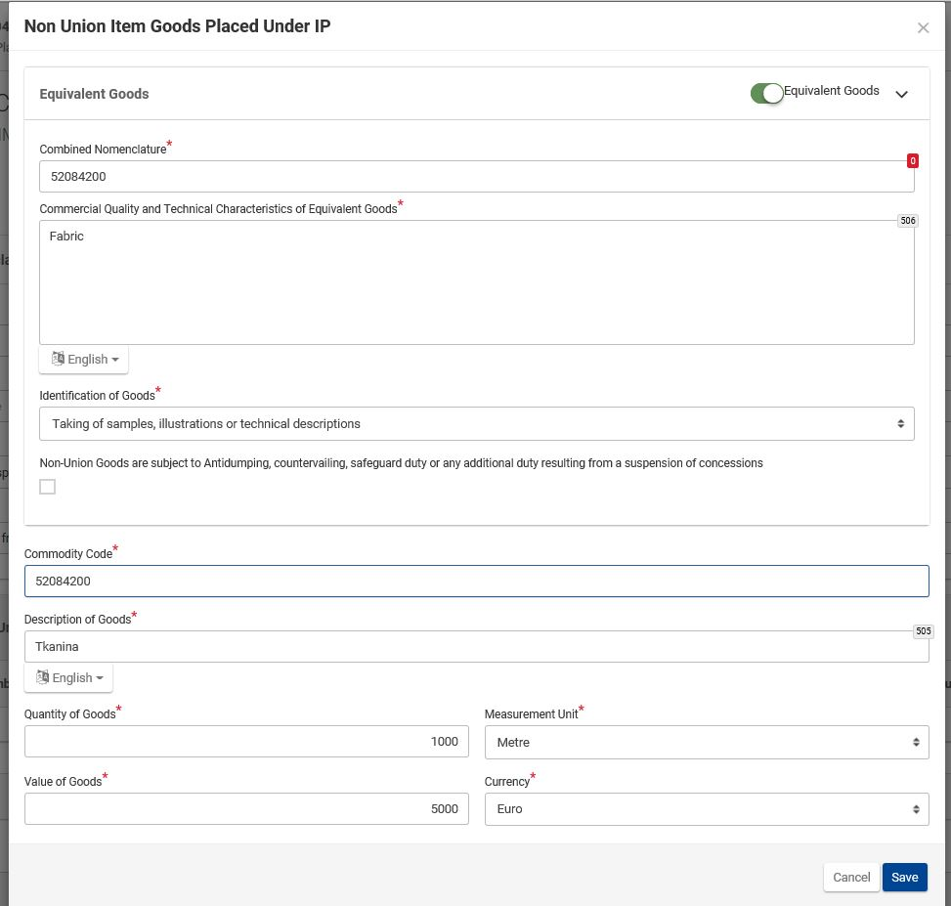

## OP EX/IM

OP EX/IM este un regim vamal în care mărfurile unionale sunt plasate sub regim de perfecționare pasivă pentru a fi prelucrate într-o țară terță situată în afara teritoriului vamal al Uniunii și returnate și puse în liberă circulație cu o scutire totală sau parțială de taxa la import.

OP EX/IM acoperă atât prelucrarea, cât și reparația „normală”, inclusiv cu sistemul standard de schimb cu produse de înlocuire. (observație: în cazul persoanelor fizice ale căror produse sunt reparate, acest lucru nu este luat în considerare pentru sistemul INF)

În cazul perfecționării pasive EX/IM, un INF OP EX/IM este întotdeauna necesar. După crearea INF la Biroul vamal de supraveghere, procesarea INF în sistemul INF se desfășoară după cum urmează:



Fiecare dintre acțiunile care urmează să fie întreprinse de un birou vamal specific este disponibilă în colțul din dreapta sus al ecranului. Următoarele acțiuni sunt disponibile în cadrul procesului OP EX/IM:



### Procesarea INF la plasare

În cazul în care declarația vamală pentru plasarea mărfurilor unionale în perfecționare pasivă (cod 21 al regimului vamal solicitat) se referă la un INF cu codul suplimentar al documentului C710, însoțit de numărul INF, lucrătorul vamal se conectează la sistemul INF SP și efectuează o căutare în secțiunea „Search for INF” („Căutare INF”) din meniul din partea stângă, pentru a găsi INF care corespunde numărului INF declarat. Dacă statutul INF este „Available” („Disponibil”), lucrătorul vamal poate continua procesul de plasare în sistemul INF făcând clic pe butonul „Place goods” („Plasare mărfuri”).

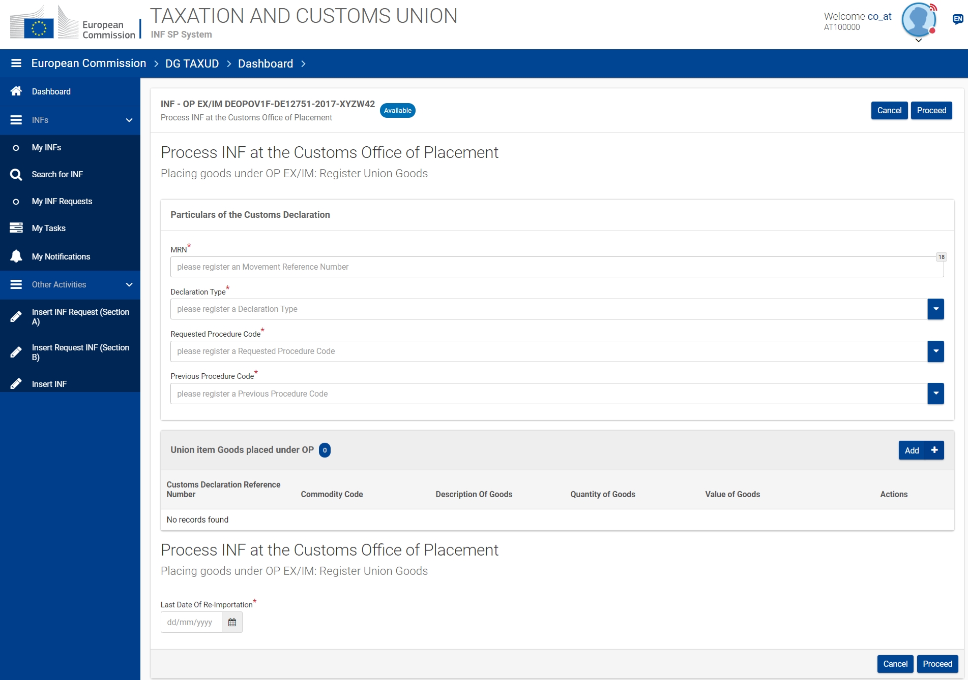

Se adaugă următoarele detalii din declarația vamală:

* Numărul de referință al declarației vamale (MRN)
* Tipul de declarație
* Codul regimului solicitat
* Codul regimului anterior

Se adaugă, de asemenea, următoarele informații:

* Detalii privind mărfurile unionale care urmează să fie plasate în perfecționare pasivă cu codul lor de mărfuri, descrierea mărfurilor, cantitatea cu unitatea de măsură a mărfurilor și valoarea mărfurilor însoțită de monedă.
* Se selectează ultima dată de reimportare a produselor prelucrate obținute.

### Procesarea INF la Ieșire

Pe baza informațiilor din numărul INF din declarația vamală, lucrătorul vamal din cadrul Biroului vamal de ieșire se conectează la sistemul INF SP și efectuează o căutare pentru a găsi INF care corespunde numărului INF indicat. Dacă statutul INF este „Available” („Disponibil”), atunci lucrătorul vamal poate continua procesul de ieșire în sistemul INF. Acesta trebuie să selecteze butonul „Exit” („Ieșire”) pentru a proceda la înregistrarea rezultatului ieșirii. Acesta este redirecționat către următoarea pagină unde poate înregistra un rezultat al ieșirii pentru MRN-ul specific dintr-o etapă indicată la punctul 4.7.1.

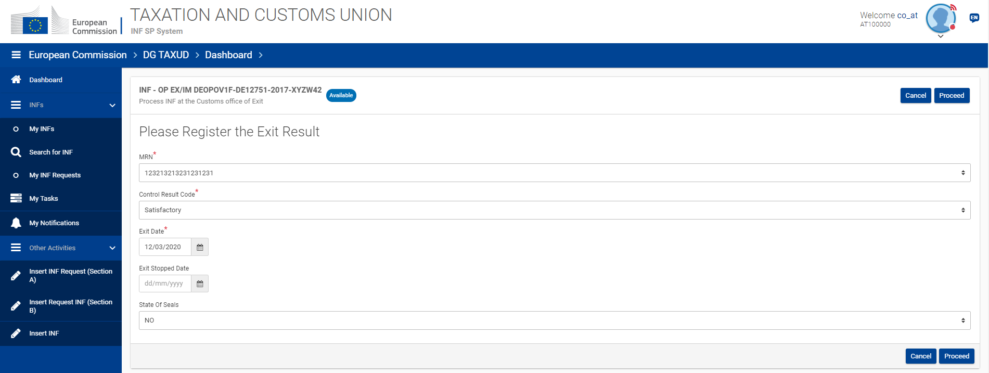

Următoarele informații trebuie furnizate în cazul în care se alege procedura de ieșire:

* MRN, care reprezintă o listă derulantă ce conține MRN din operațiunile de plasare anterioare
* Un cod al rezultatului controlului
* În cazul unui rezultat satisfăcător, data ieșirii
* În cazul unui rezultat nesatisfăcător, data opririi ieșirii
* Opțional, starea sigiliilor

### Procesarea INF la punerea în liberă circulație

În cazul în care declarația vamală de reimportare a produselor prelucrate obținute în perfecționare pasivă (codul 6121 al regimului vamal solicitat) se referă la un INF cu codul suplimentar al documentului C710 însoțit de numărul INF, lucrătorul vamal al Biroului vamal de punere în liberă circulație se conectează la sistemul INF SP și efectuează o căutare în secțiunea „Search for INF” („Căutare INF”) din meniul din partea stângă, pentru a găsi INF care corespunde numărului INF declarat. Dacă statutul INF este „Available” („Disponibil”)*,* lucrătorul vamal poate continua procesul de punere în liberă circulație în sistemul INF. Lucrătorul vamal trebuie să selecteze butonul „Release” („Punere în liberă circulație”) pentru a fi redirecționat către următoarea pagină în scopul îndeplinirii sarcinilor următoare.

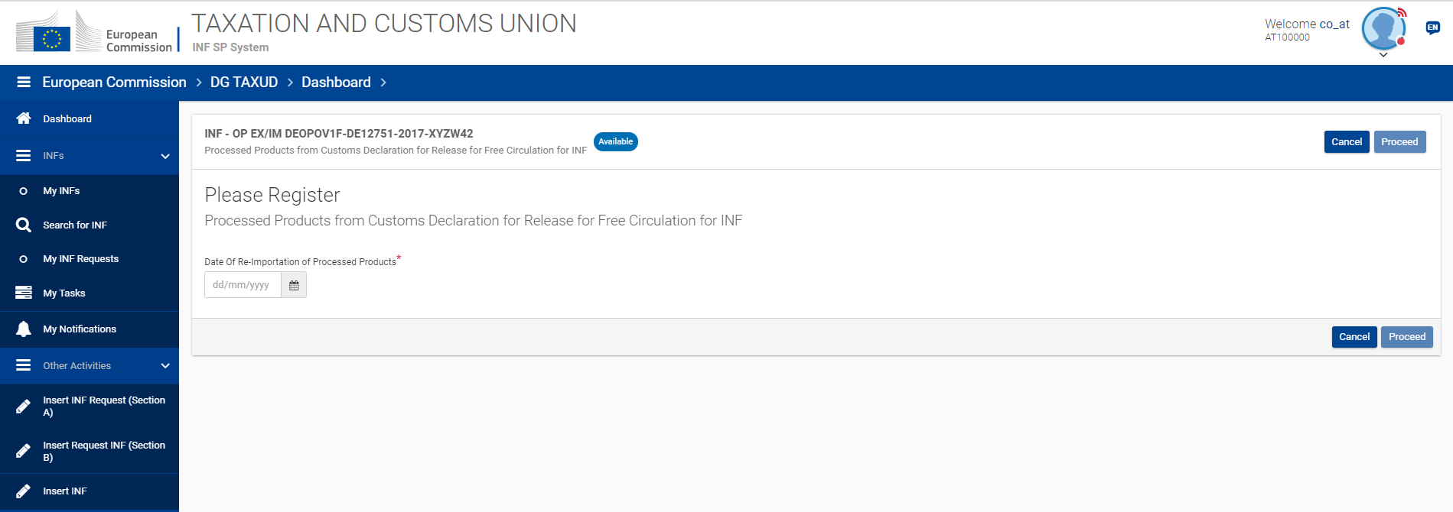

Lucrătorul vamal introduce data efectivă a reimportării produselor prelucrate.

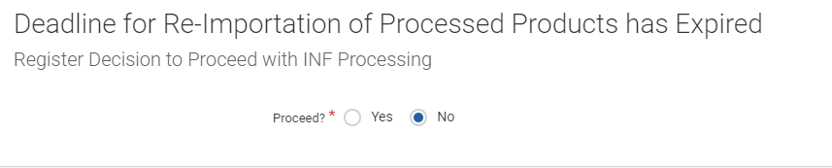

În cazul în care termenul de reimportare a produselor prelucrate din etapa precedentă a expirat, lucrătorul vamal este redirecționat către pagina unde decide dacă să procedeze la punerea în liberă circulație, în pofida expirării termenului. Va trebui furnizată o justificare într-o versiune următoare.

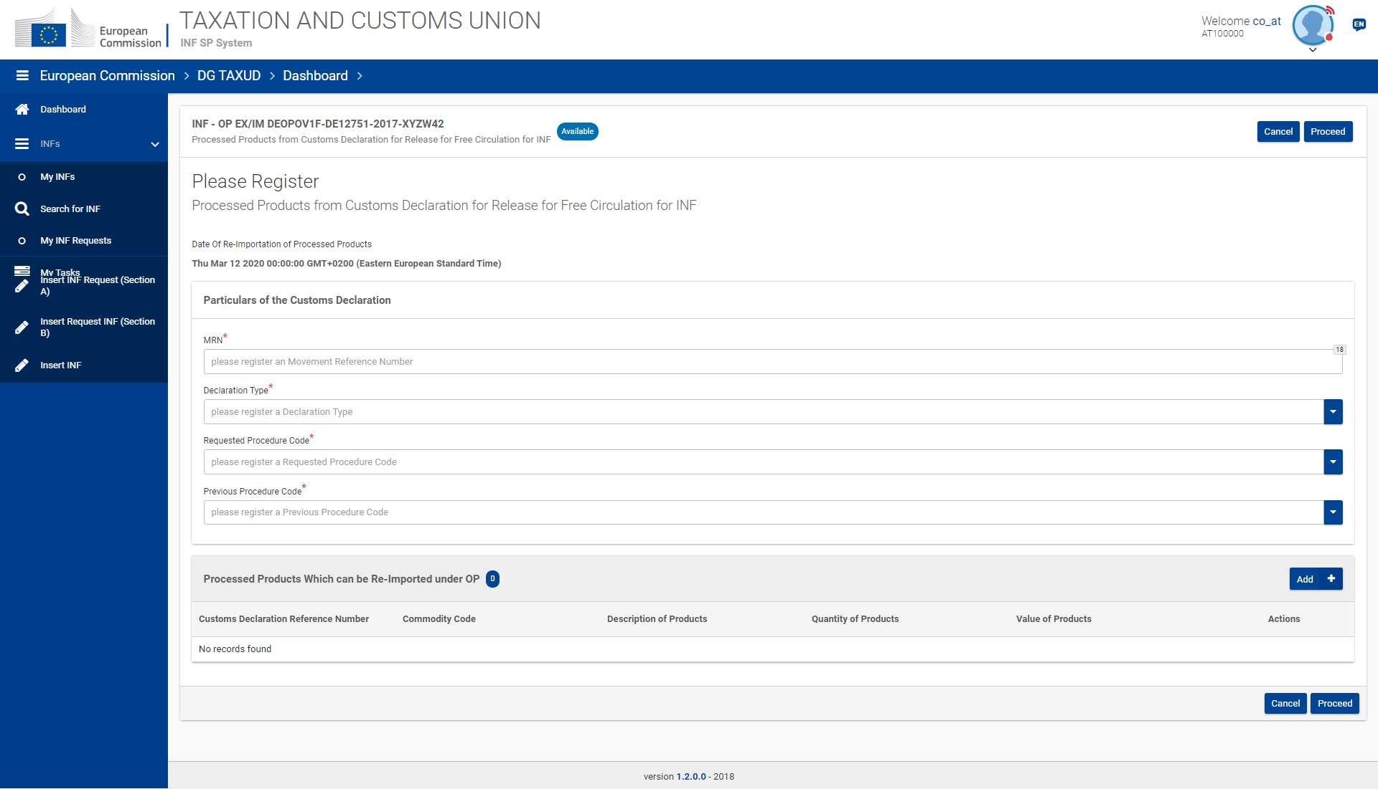

Următoarea etapă constă în înregistrarea produselor pentru punerea în liberă circulație.

Se adaugă următoarele detalii din declarația vamală:

* Numărul de referință al declarației vamale (MRN)
* Tipul de declarație
* Codul regimului solicitat
* Codul regimului anterior
* Data reimportării este menționată numai în mod „citire”, în conformitate cu opțiunea selectată în prima etapă a procedurii de punere în liberă circulație din sistemul INF.

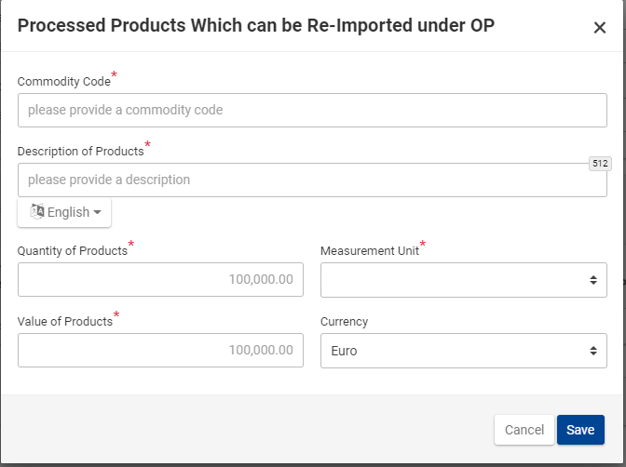

Trebuie adăugate următoarele informații:

* Informații privind produsele prelucrate pentru reimport: codul mărfurilor, descrierea produselor, cantitatea (și unitatea de măsură) și valoarea (și moneda) produselor prelucrate

## OP IM/EX

OP IM/EX este un regim vamal în care produsele prelucrate care au statut neunional și sunt fabricate în afara teritoriului vamal al Uniunii din mărfuri echivalente sunt mai întâi puse în liberă circulație pe teritoriul vamal al Uniunii. În perioada de încheiere a regimului, mărfurile unionale în locul cărora au fost utilizate mărfuri echivalente sunt plasate în perfecționare pasivă pentru a fi scoase de pe teritoriul vamal al Uniunii. La momentul punerii în liberă circulație a produselor prelucrate, este posibil să fie solicitată o garanție. Valoarea garanției este stabilită ca fiind diferența dintre importul bazat pe taxa *erga omnes* normală și importul în regim de perfecționare pasivă.

OP IM/EX acoperă numai cazurile în care sunt utilizate mărfuri echivalente. OP IM/EX nu se referă la importul anticipat de produse de înlocuire în cadrul unui sistem de schimb standard.

În cazul perfecționării pasive IM/EX care implică mai mult de un stat membru, un INF OP IM/EX este întotdeauna necesar. După crearea INF la Biroul vamal de supraveghere, procesarea INF în sistemul INF se desfășoară după cum urmează:



### Procesarea INF la punerea în liberă circulație

În cazul în care declarația vamală privind produsele prelucrate obținute în cadrul regimului de perfecționare pasivă (codul 46 al regimului vamal solicitat sau până la actualizarea sistemelor naționale de import în conformitate cu CVU, 48 B07) se referă la un INF cu codul suplimentar al documentului C710, însoțit de numărul INF, lucrătorul vamal se conectează la sistemul INF SP și efectuează o căutare în secțiunea „Search for INF” („Căutare INF”) din meniul din partea stângă, pentru a găsi INF care corespunde numărului INF declarat. Dacă statutul INF este „Available” („Disponibil”)*,* lucrătorul vamal al Biroului vamal de punere în liberă circulație poate continua procesul din sistemul INF făcând clic pe butonul „Release” („Punere în liberă circulație”).

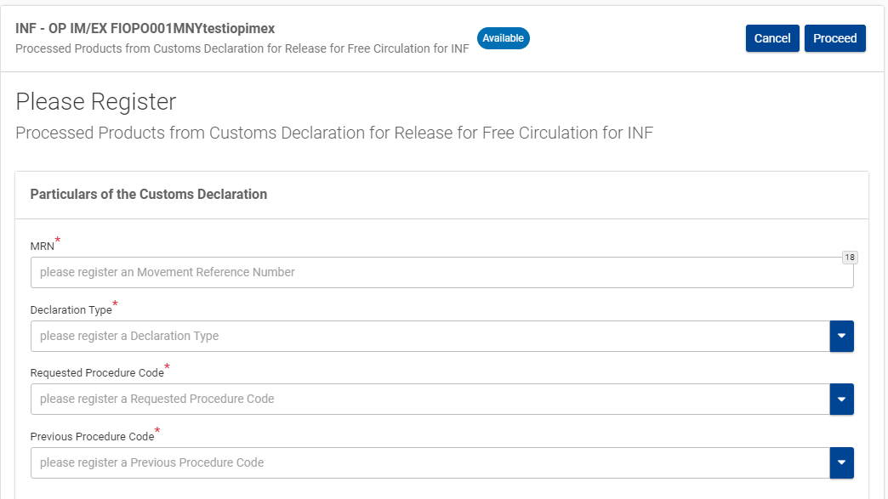

Se adaugă următoarele detalii din declarația vamală:

* Numărul de referință al declarației vamale (MRN)
* Tipul de declarație
* Codul regimului solicitat
* Codul regimului anterior

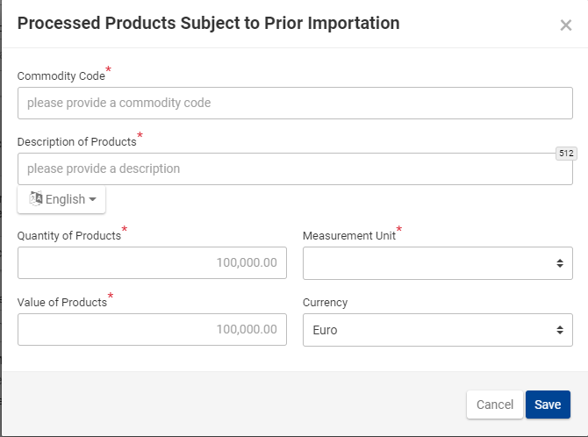

Trebuie adăugate următoarele informații:

* Produsele prelucrate efectiv obținute în cadrul OP, care fac obiectul importului anticipat (codul mărfurilor, descrierea produselor, cantitatea de produse și unitatea de măsură, valoarea produselor și moneda)

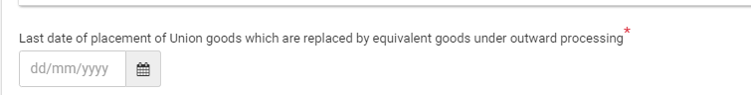

* Data ultimei plasări a mărfurilor unionale care au fost înlocuite cu mărfuri neunionale echivalente în fabricarea produselor prelucrate, în cadrul regimului de perfecționare pasivă.

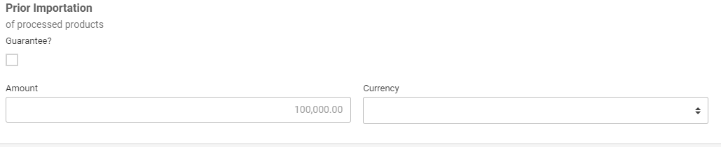

* În cazul în care se solicită o garanție, trebuie bifată căsuța corespunzătoare și trebuie furnizate următoarele informații:
  + Numărul de referință al garanției (*guarantee reference number –* GRN)
  + Valoarea garanției
  + Moneda

### Procesarea INF la plasare

În cazul în care declarația vamală pentru plasarea mărfurilor unionale în cadrul regimului de perfecționare pasivă IM/EX (codul 2146 al regimului vamal solicitat sau până la actualizarea sistemelor naționale de import în conformitate cu CVU, 2148) se referă la un INF cu codul suplimentar al documentului C710, însoțit de numărul INF, lucrătorul vamal se conectează la sistemul INF SP și efectuează o căutare în secțiunea „Search for INF” („Căutare INF”) din meniul din partea stângă, pentru a găsi INF care corespunde numărului INF declarat. Dacă statutul INF este „Available” („Disponibil”)*,* lucrătorul vamal poate continua procesul de plasare în sistemul INF făcând clic pe butonul „Place goods” („Plasare mărfuri”).

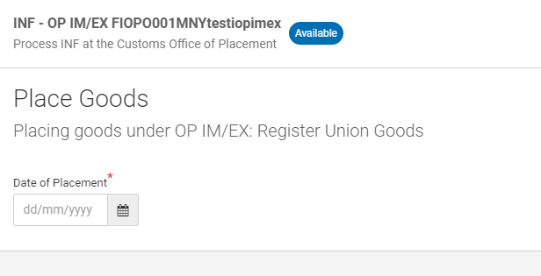

În primul rând, lucrătorul vamal trebuie să selecteze data efectivă de plasare a mărfurilor unionale în cadrul regimului.

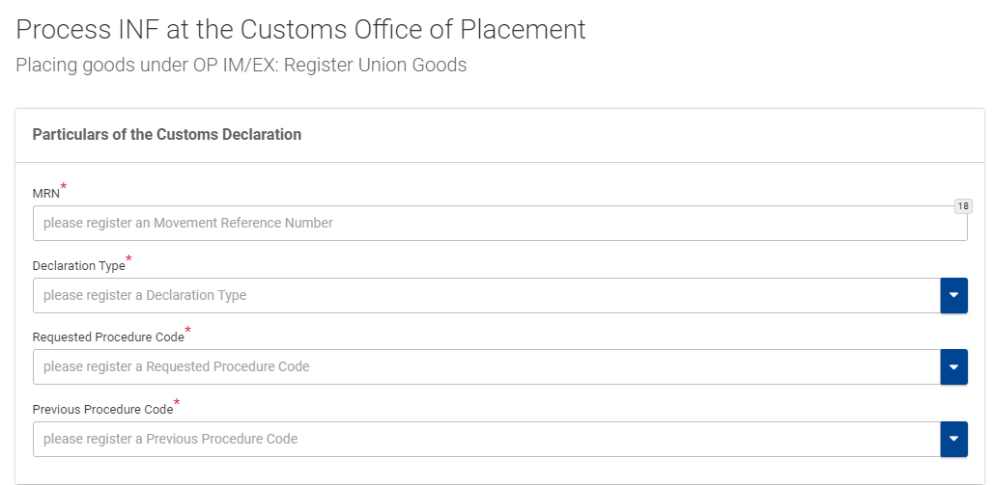

Se adaugă următoarele detalii din declarația vamală:

* Numărul de referință al declarației vamale (MRN)
* Tipul de declarație
* Codul regimului solicitat
* Codul regimului anterior

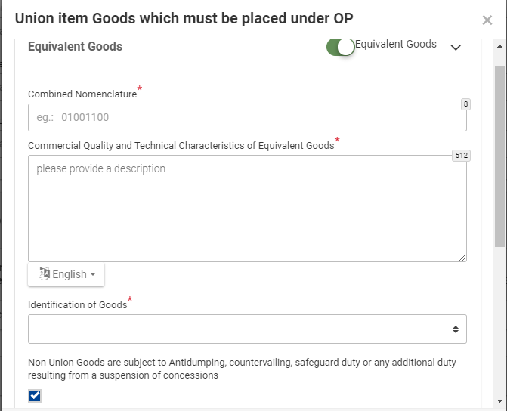

Se selectează opțiunea în cazul în care au fost utilizate mărfuri echivalente și detaliile corespunzătoare.

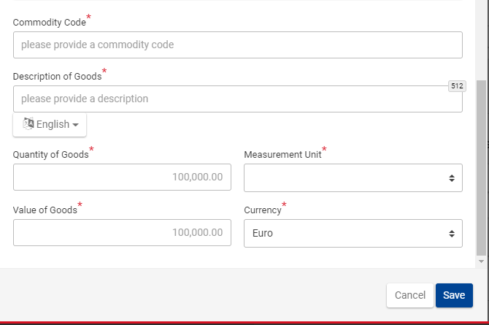

Se adaugă, de asemenea, următoarele informații:

* Mărfurile unionale care urmează să fie plasate în cadrul regimului de perfecționare pasivă cu numărul de referință al declarației, codul mărfurilor, descrierea mărfurilor, cantitatea și valoarea mărfurilor.

### Procesarea INF la Ieșire

Pe baza informațiilor din numărul INF din declarația vamală, lucrătorul vamal din cadrul Biroului vamal de ieșire se conectează la sistemul INF SP și efectuează o căutare pentru a găsi INF care corespunde numărului INF indicat. Dacă statutul INF este „Available” („Disponibil”), atunci lucrătorul vamal poate continua procesul de ieșire în sistemul INF. Acesta trebuie să selecteze butonul „Exit” („Ieșire”) pentru a proceda la înregistrarea rezultatului ieșirii. Acesta este redirecționat către următoarea pagină unde poate înregistra un rezultat al ieșirii pentru MRN-ul specific dintr-o etapă indicată la punctul 4.8.2

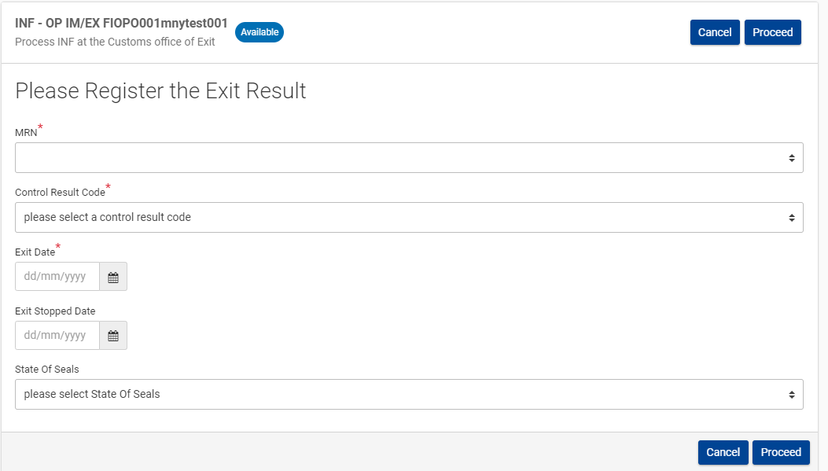

În cazul în care se optează pentru ieșire, trebuie furnizate următoarele informații:

* MRN, care reprezintă o listă derulantă ce conține MRN-urile din operațiunile de plasare anterioare
* Un cod al rezultatului controlului
* În cazul unui rezultat satisfăcător, data ieșirii
* În cazul unui rezultat nesatisfăcător, data opririi ieșirii
* Opțional, starea sigiliilor

# Cazuri specifice

## Utilizarea sigiliilor vamale

Printre altele, verificarea stării sigiliilor vamale reprezintă un element de date definit în BPM L4 ca parte a rezultatului ieșirii. În rezultatul ieșirii, trebuie introduse data ieșirii și rezultatul ieșirii, iar starea sigiliului (sigiliilor) reprezintă un element opțional, deoarece sigiliile sunt, de fapt, legate de normele privind exportul și nu de INF.

În situații specifice, autoritățile vamale de la punctul de plecare pot decide să aplice sigilii vamale pe produse (de valoare ridicată, de înalt interes fiscal, de exemplu, bunuri cu taxe ridicate sau care au mare nevoie de protecție, precum operele de artă sau materiale sensibile): la punctul de ieșire din UE, aceste sigilii vor fi verificate fizic. Rezultatul acestei verificări va fi introdus în sistem.

Dacă toate datele concordă, exportul are loc și INF este validat.

În caz contrar, exportul este anulat și nu se va emite INF.

În cazul în care în regimul de export există sigilii vamale, precum în IP când biroul vamal de încheiere (și export) poate pune unele sigilii vamale pe mărfurile prelucrate deoarece aceste mărfuri ar putea fi furate în timpul transportului până la punctul de ieșire, starea sigiliilor va fi introdusă în sistem. Dacă sigiliile sunt rupte, autoritățile vamale vor verifica motivul și, dacă acest motiv este admis (de exemplu, accidentele rutiere), pot restaura sigiliile și autoriza reexportarea.

Întrucât operatorul economic își poate utiliza propriile sigilii, autoritățile vamale pot decide la rândul lor să aplice propriile sigilii la expediere.

În cazul în care lotul de export este sigilat cu sigiliile operatorului economic, INF nu vizează starea lor.

## Excepție la punerea în liberă circulație

Exemplu de caz: mărfurile au fost plasate în cadrul IP IM/EX cu intenția de a le reexporta sub formă de produse prelucrate, dar planurile s-au schimbat, iar produsele prelucrate sau intermediare vor fi puse în liberă circulație. Solicitarea INF a fost lansată și prelucrată la Biroul vamal de plasare, dar la încheiere, INF trebuie modificat în consecință. Declarantul menționează numărul INF în declarația de punere în liberă circulație, iar INF este modificat în consecință de autoritățile vamale competente.

Observație: acest lucru este în concordanță cu

* Articolul 176 alineatul (1) litera (c) punctul (iv) din CVU-AD: „în cazul în care se depun declarații vamale pentru descărcarea regimului de perfecționare, acestea fac trimitere la numărul INF relevant” și
* Articolul 181 alineatul (3) din CVU-AD: „În cazul în care o declarație vamală [...] se referă la o fișă de informații INF, autoritățile vamale competente pun la dispoziție, pentru fișa de informații INF, elementele de date specifice prevăzute în secțiunea A din anexa 71-05 în sistemul electronic implementat în temeiul articolului 16 alineatul (1) din cod.”

## Ieșirea nu a fost confirmată în sistemul INF SP

Ce se întâmplă, de exemplu, în IP EX/IM la punctul de plasare a mărfurilor în cadrul regimului, în cazul în care se observă că ieșirea nu a fost confirmată în sistemul INF SP, dar ieșirea poate fi confirmată, în schimb, din declarația vamală propriu-zisă?

Este la latitudinea autorității vamale competente să soluționeze acest caz.

Declarantul îndeplinește condițiile deoarece a solicitat crearea INF și a furnizat toate datele necesare. Autoritatea vamală trebuie să decidă dacă să actualizeze sau nu INF, după ce confirmă sau nu ieșirea mărfurilor. Această casetă trebuie să fie întotdeauna completată de autoritățile vamale și nu de către titular în INF.

## O declarație vamală servește drept cerere de autorizare

Acest caz este rar și, în general, este tratat de autoritățile vamale la nivel național. Numai OP EX/IM poate admite o astfel de declarație ca autorizație [într-adevăr, această opțiune este în mod clar o excepție dacă ne gândim la articolul 163 alineatul (2) literele (d) și (e) din CVU-AD].

Atunci când declarația vamală servește drept cerere de autorizație și se face trimitere la declarație, există două soluții posibile:

1. Numărul declarației vamale trebuie furnizat în solicitarea INF în primă instanță în „Authorisation/Declaration Number” („Numărul autorizației/declarației”), după care declarația vamală urmează să fie modificată într-o etapă ulterioară pentru a include în caseta 44 numărul de referință INF care este generat de sistemul INF.
2. Comerciantul introduce LRN (*Local Reference Number/*numărul de referință local) din caseta 7 a declarației vamale în „Authorisation/Declaration Number” („Numărul autorizației/declarației”), adăugând zerouri în cazul în care acesta nu are 18 caractere. După acceptarea solicitării INF, comerciantul introduce numărul INF în caseta 44 din declarația vamală. După verificarea conformității datelor INF cu declarația vamală, lucrătorul vamal introduce numărul declarației vamale în câmpul „MRN”.

Aceste soluții au fost discutate și este la latitudinea fiecărui stat membru să aleagă una dintre cele două opțiuni, până când soluția finală este implementată în sistemul informatic.

## Funcționalitatea „Insert INF” („Introducere INF”)

Această funcționalitate este utilizată în cazul secțiunii B pentru schimbul standardizat de informații între autoritățile vamale, atunci când elementele de date INF nu sunt încă disponibile în sistemul electronic legat de INF.

## Anularea unui INF

Exemplele de anulare a unui INF vor trebui detaliate.

În prezent, solicitarea INF nu poate fi modificată de către titular și trebuie înregistrată o nouă solicitare INF.

# Referințe pentru proces

Operator economic

* Crearea solicitării INF: L4-INF-01-01

Lucrător vamal

* Modificare INF: L4-INF-01-03
* Anulare: L4-INF-01-10
* Procesare INF la COop: L4-INF-01-04
* Procesare INF la COoE: L4-INF-01-05
* Procesare INF la COfR: L4-INF-01-06
* Procesare INF la COoD: L4-INF-01-07
* Procesare INF la COoExp: L4-INF-01-08